

政府采购（分散采购）交易系统服务指南

（招标代理）

2023年1月

目录

政府采购（分散采购）交易系统服务指南 1

一、 使用准备 2

二、 开标前操作流程 3

1、 系统登录 3

2、 分包组建 4

3、 招标文件编制 7

4、 场地预约 14

5、 招标公告 17

6、 场地时间变更 20

7、 变更公告发布 21

三、 开评标相关操作 22

1、 开标前入区信息录入 22

2、 开标 23

3、 入监控区录入 23

4、 复核评标结果 24

四、 中标公示 26

五、 其他 28

1、 招标文件需澄清： 28

2、 开标前查看投标家数： 28

# 使用准备

详见《湖南省公共资源交易中心-电子交易系统使用准备服务指南》，登录“湖南省公共资源交易中心网站（https://ggzy.hunan.gov.cn/）-下载中心”获取。

# 开标前操作流程

1. **系统登录**

登录湖南省公共资源交易服务平台（http://www.hnsggzy.com/），点击“登录交易平台”。

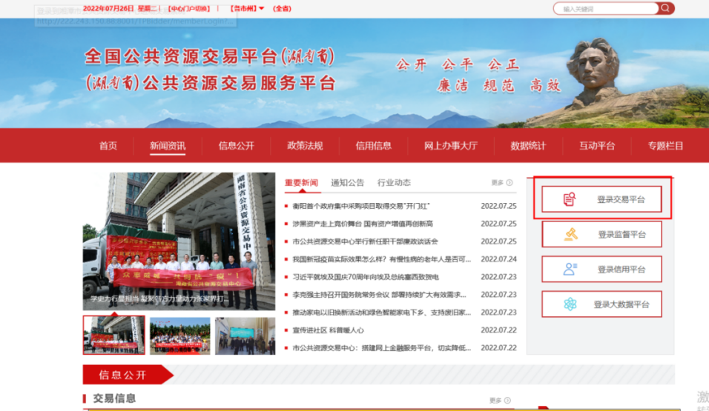

选择对应模块进入

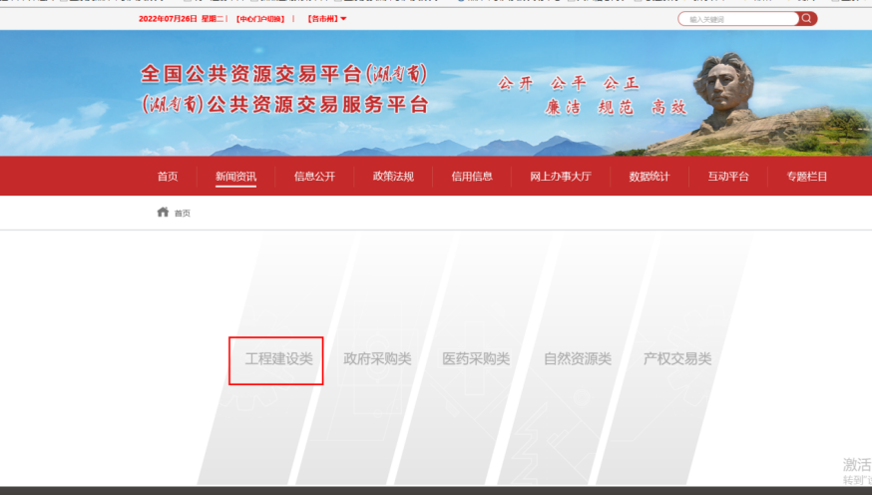

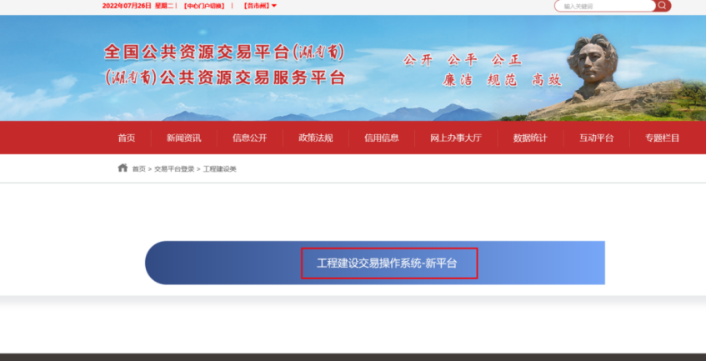

未注册账号的用户，请查看“使用准备”章节。已注册账号的用户直接登录交易系统，无需重复注册。

温馨提示：若登录注册平台提示已注册，交易系统又提示 “未匹配到****单位主体信息”，请先到注册平台找回账号密码后，登录注册平台完善信息提交之后再去登录交易系统交易系统操作流程：（以工业项目为例）

1.可使用用户名或者证书登录,然后选择对应身份（招标代理/招标人）

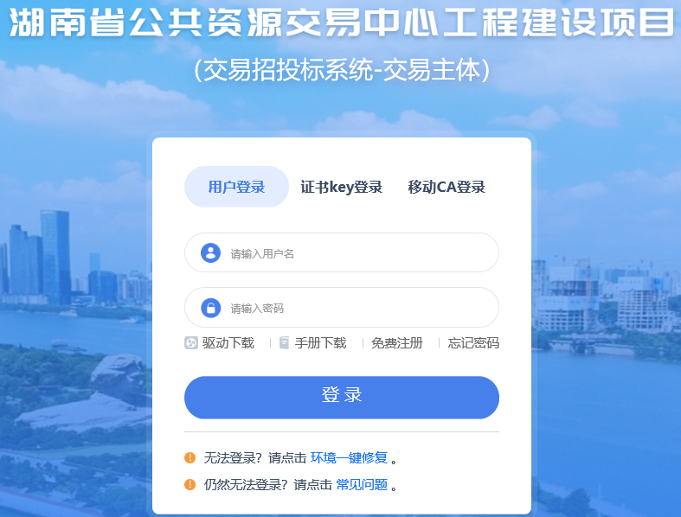

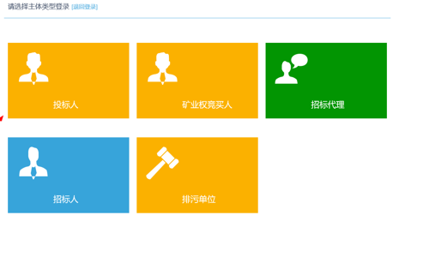

1. **分包组建**

**业主/采购人/招标人**在财政系统中已注册并委托采购计划，采购代理在财政系统中接收计划，并推送计划到湖南省公共资源交易中心进场交易系统中。

注： ①采购人需在湖南省公共资源交易中心进场交易系统中注册了账号；

②采购人单位名称在财政网和交易中心系统中必须一致；

③计划需要联系交易系统运维人员进行同步；

④计划仅限公开招标类型的货物类和服务类；

⑤提供：计划名称、计划编号、采购人名称、招标代理名称；

⑥废标重采项目需要先在财政网重新立项后，再同步计划。

登录交易平台政府分散采购系统，新增采购项目分包组建，根据项目情况完成分包组建（拆分包及预算）工作

左侧菜单树“分包组建->挑选计划”，如图6.1-1所示。挑选对应的项目并确认选择，如图6.1-2所示。

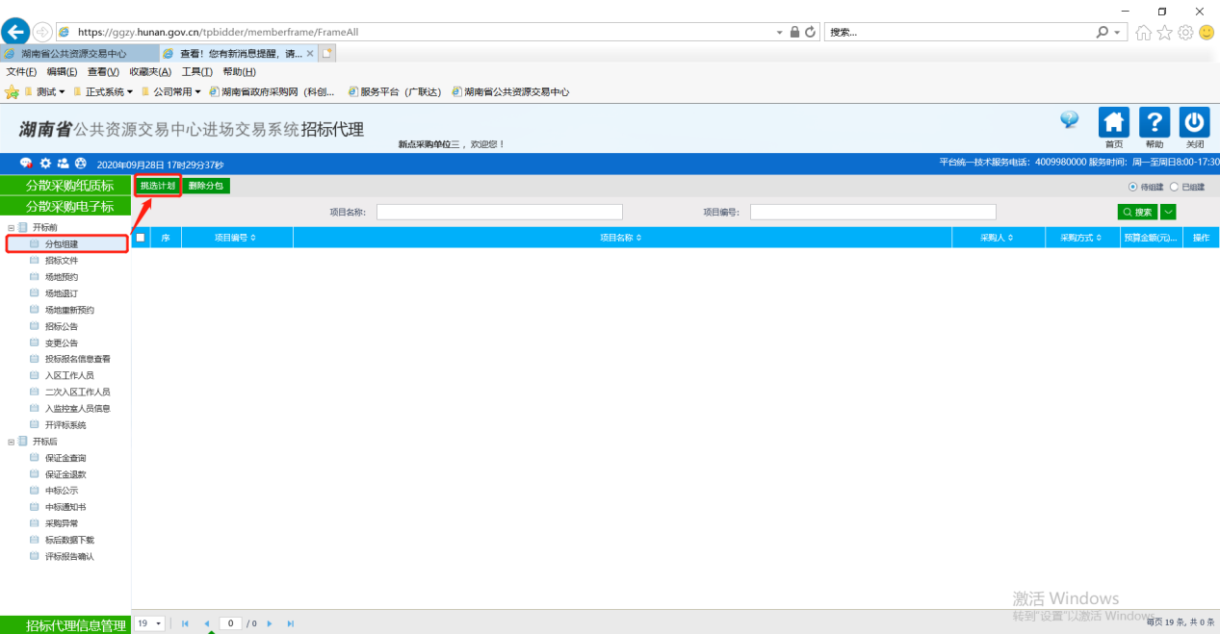

图6.1-1 分包组建

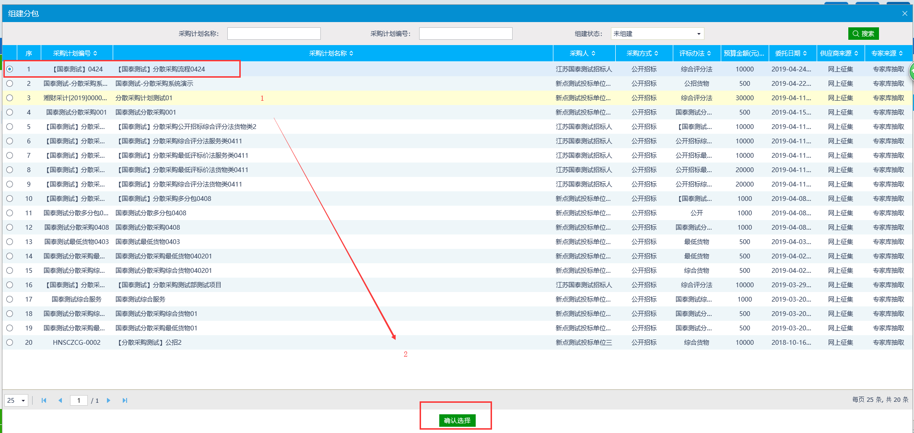

图6.1-2 计划挑选

选择计划后，确认选择后点击添加分包，录入分包信息，如图6.1-3所示。

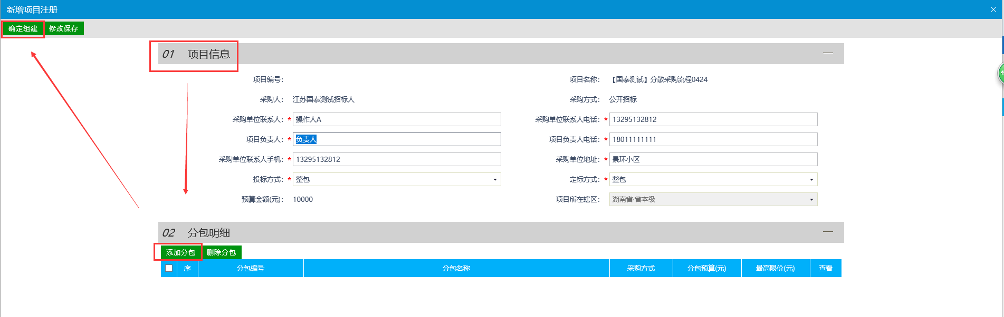

图6.1-3 添加分包

录入分包信息后，点击“选择品目”，如图6.1-4所示。

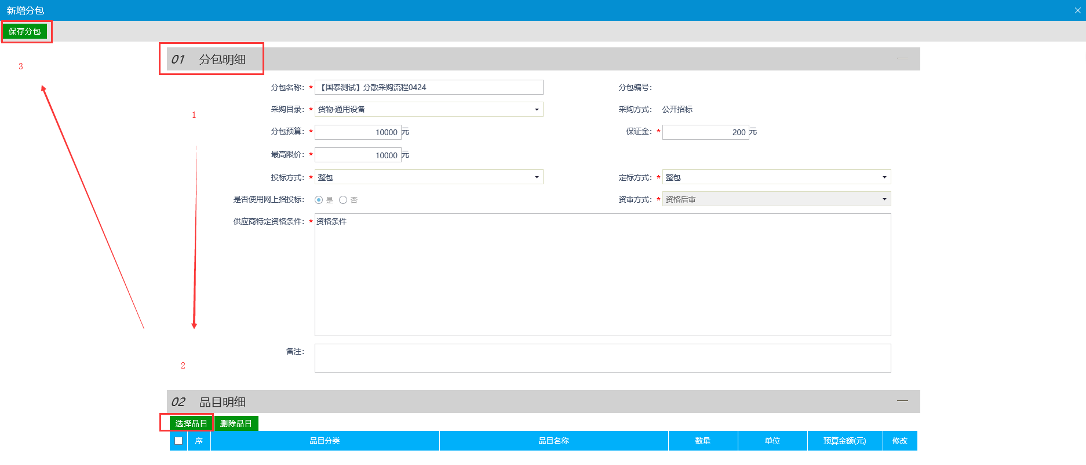

图6.1-4 录入分包信息

确认品目选择，如图6.1-5所示。

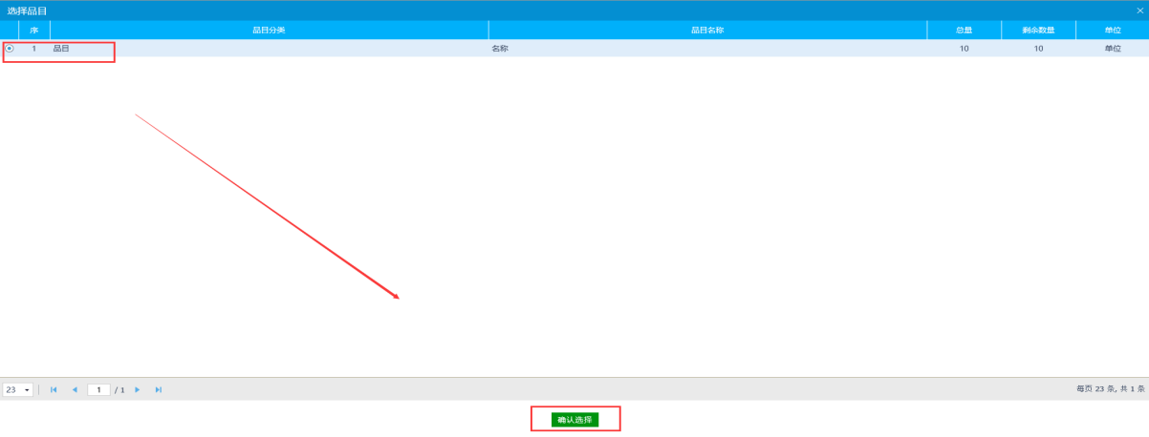

图6.1-5 选择品目

录入品目信息，保存品目，如图6.1-6所示。

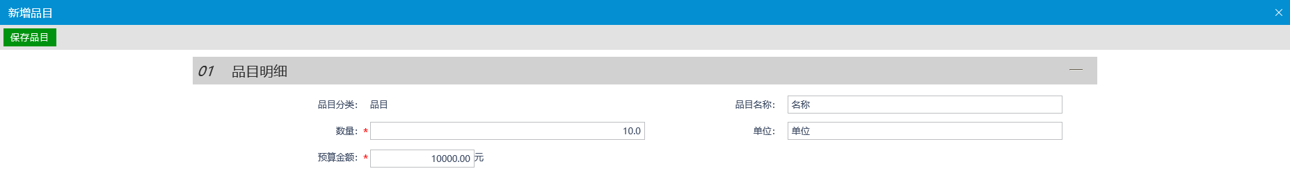

图6.1-6 录入品目信息

以上信息填写完成后，点击确认组建，分包组建步骤全部完成。

注：1.一个项目必须有一个分包并且可以存在多个分包，一个分包可以存在多个品目。2.分包总预算必须和项目总预算保持一致；3.分包组建完成后，编制招标文件前，如有修改，自行使用回退功能进行回退，招标文件编制提交后，无法回退。如图所示

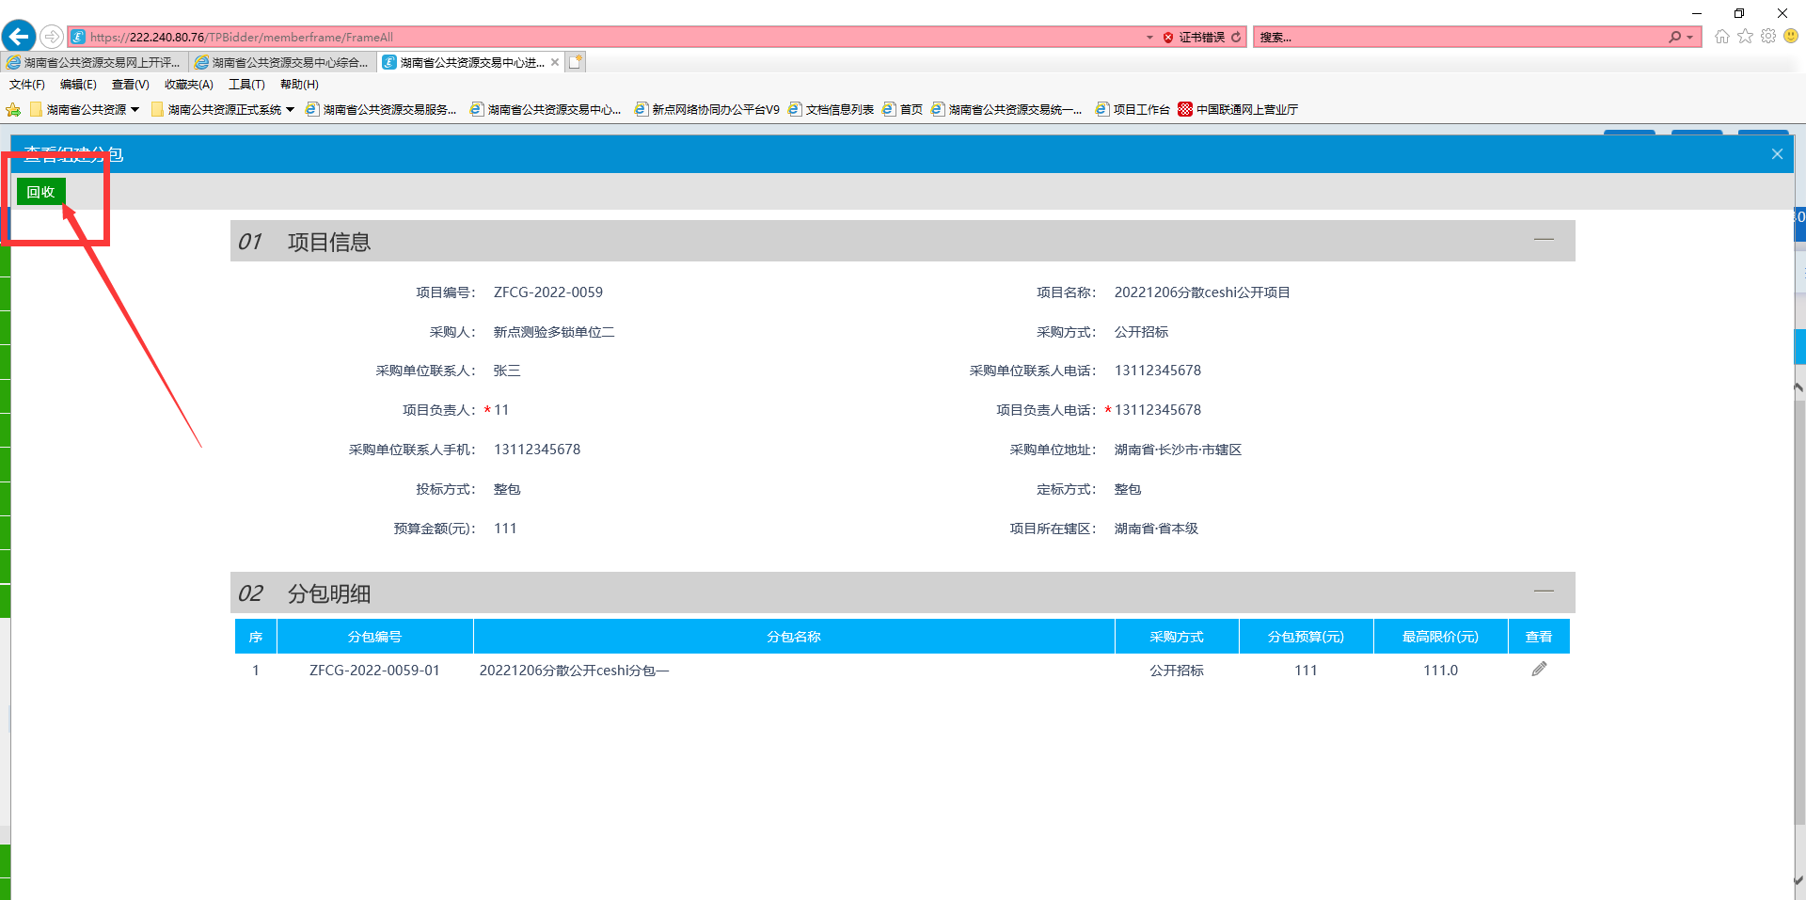

1. **招标文件编制**

分包组建完成后进行制作招标文件，提交到采购人审核。

（1）选择项目：左侧菜单树“招标文件->制作文件”，确认选择需要制作招标文件的项目，如图6.2-1、6.2-2所示。

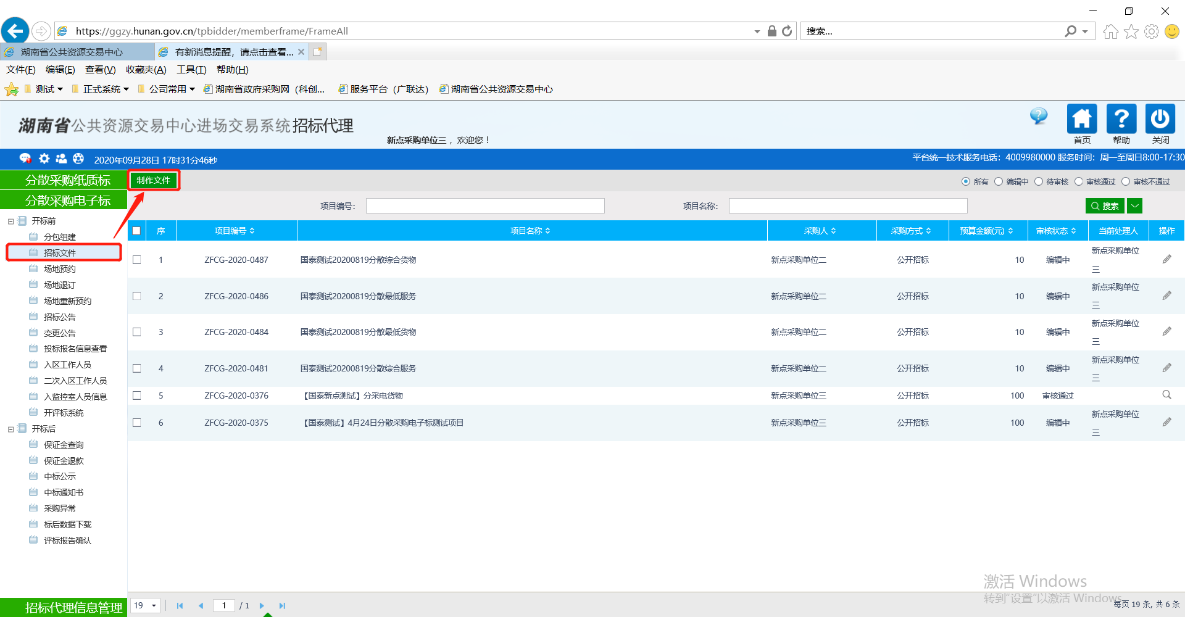

图6.2-1 招标文件

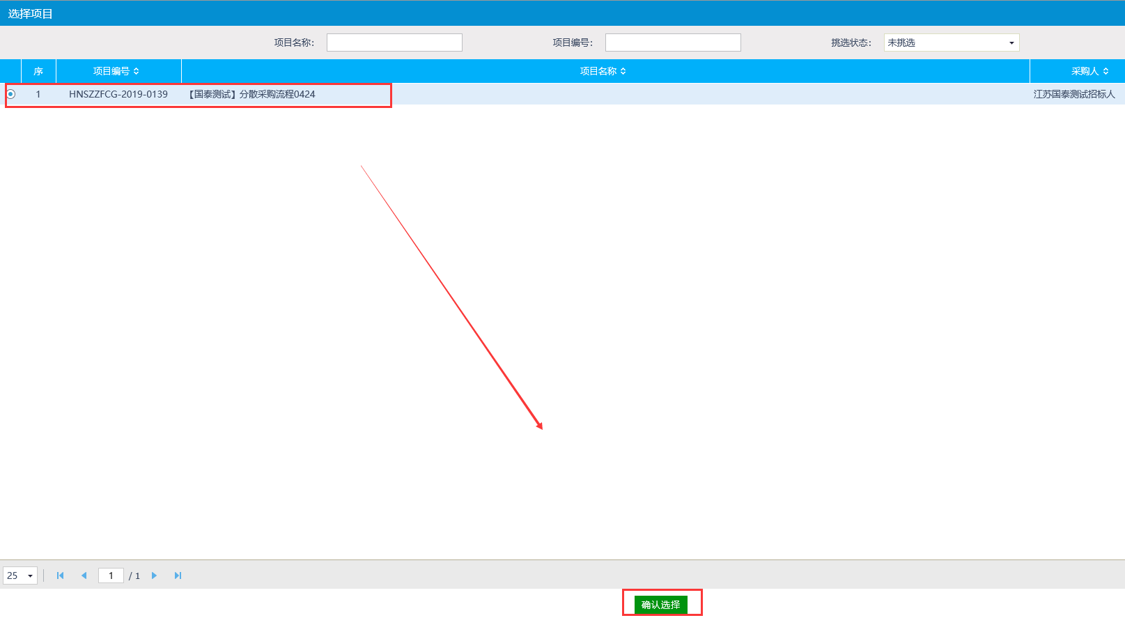

图6.2-2 选择项目

（2）可以在查看分包详情

（3）选择招标文件范本，开始制作招标文件，分有范本（一套）和无范本（两套）两种方式，如图6.3-1、6.3-2所示。

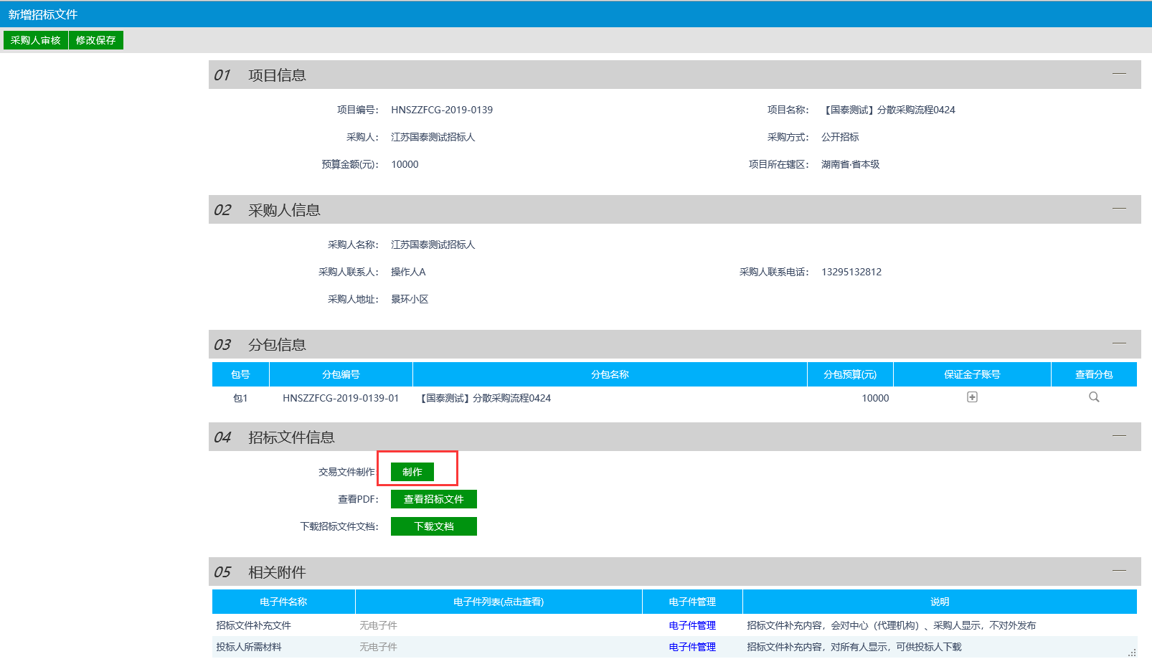

图6.3-1 制作招标文件

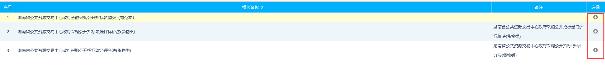

图6.3-2 选择招标文件范本

（4）①无范本：上传已制作好的招标文件word文档，如下图6.4-1。

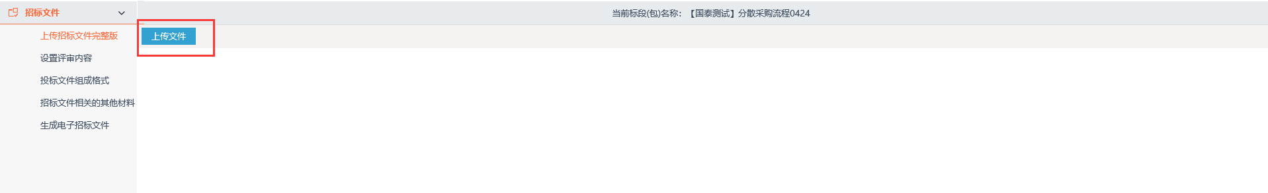

图6.4-1 无范本上传招标文件

②有范本：对封面、投标邀请、投标须知、开标一览表设置、采购需求、政府采购合同几项进行填写和内容完善，如下图6.4-2。

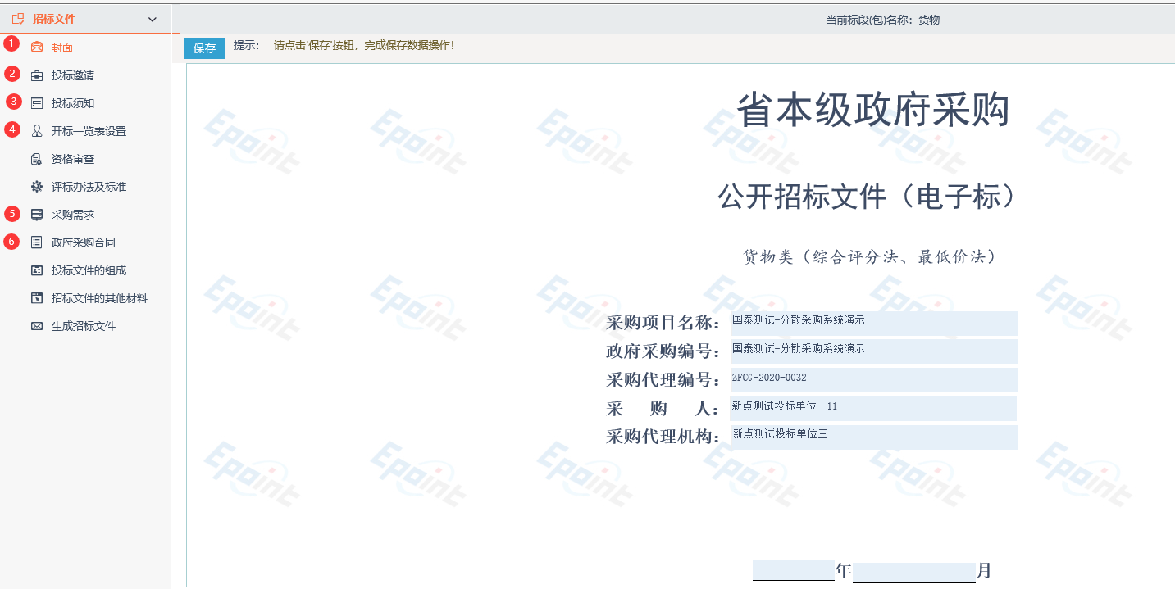

图6.4-2 无范本上传招标文件

（5）评标办法设置：设置评审内容，第一步设置评标办法，第二步设置权重，各项权重之和必须为100%，如下图。

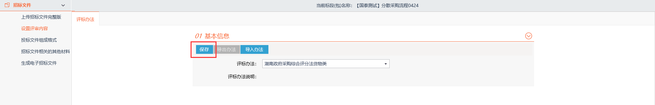

图6.5-1 设置评标办法

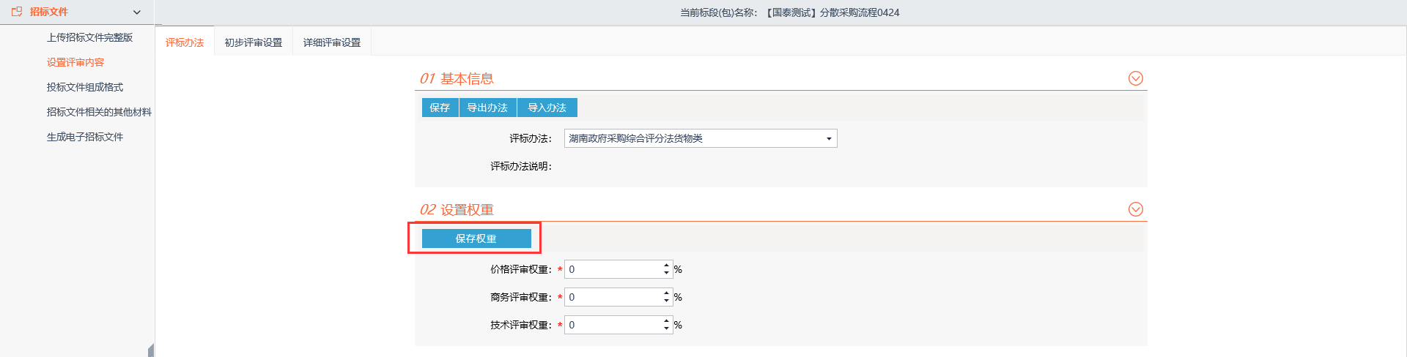

图6.5-2 设置权重

**初步评审设置：**设置资格性审查和符合性审查的评分点，系统内范本已提供默认评分点，可以新增或删除管理评分点，如图6.5-3、6.5-4、6.5-5所示。

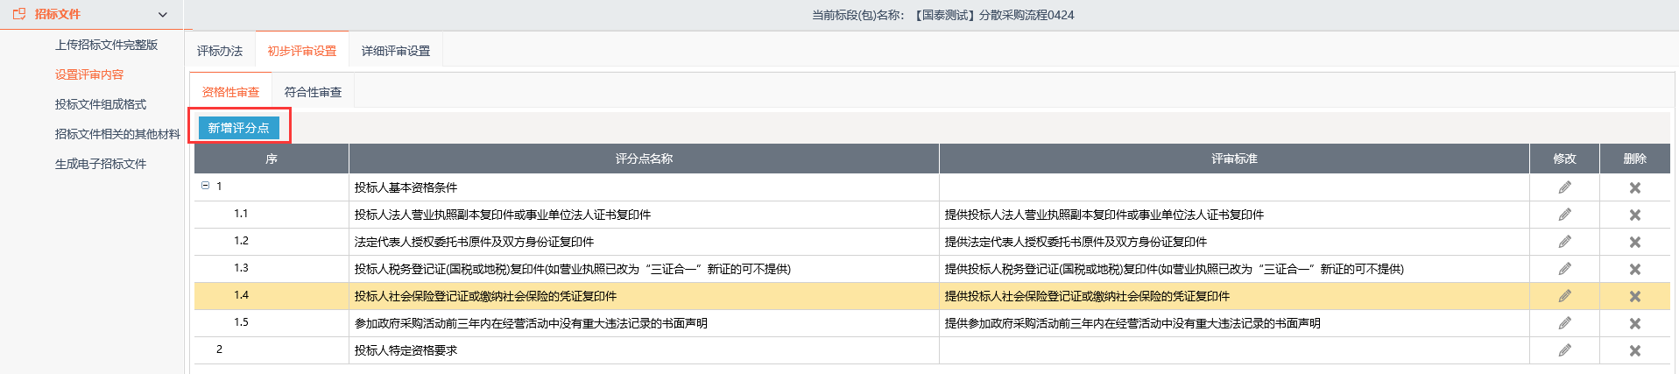

图6.5-3设置资格性审查得分点

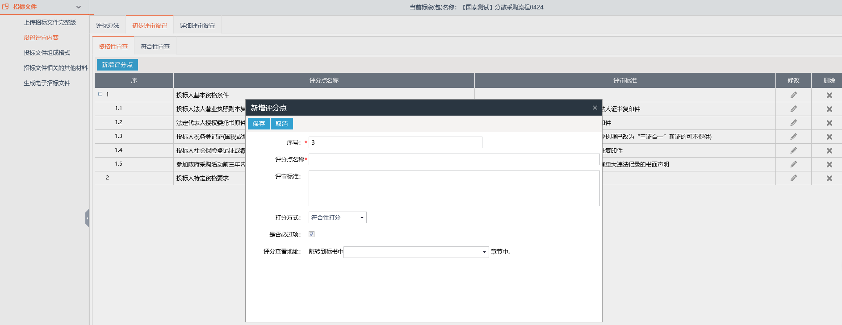

图6.5-4 新增得分点

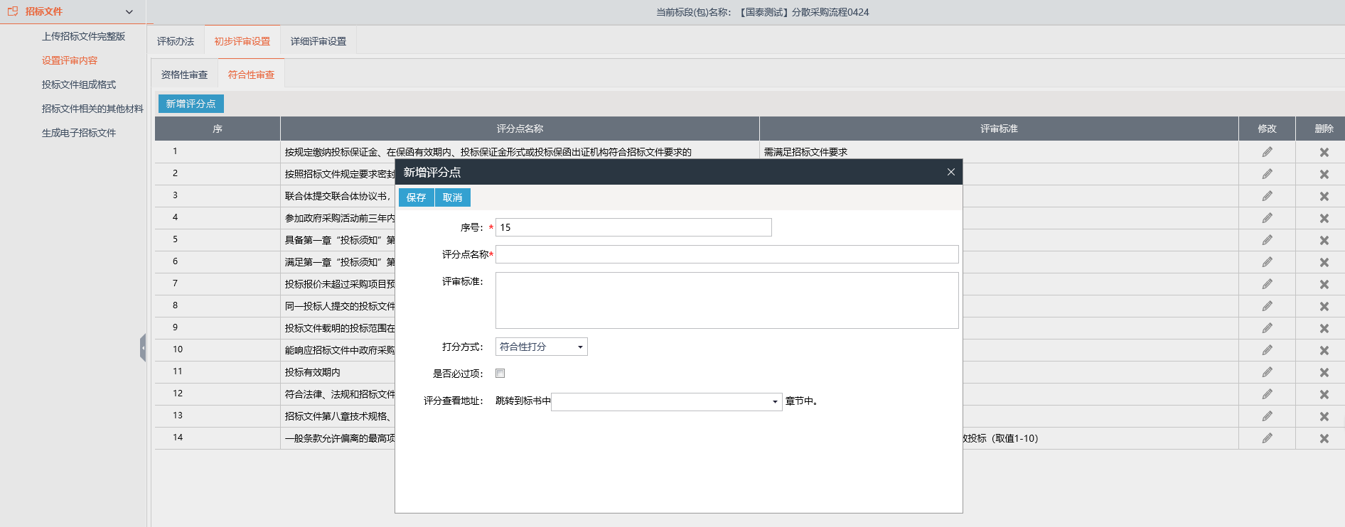

图6.5-5设置符合性审查得分点

**详细评审设置：**主要包括报价评审、商务评审和技术评审，评审点可以通过以下方式：

（1）新增评分点；

（2）新增的评分点包含：评分点名称、评审标准、打分方式、是否为客观分等。

**报价评审：**

报价评审设置包含两部分，（默认评分项可以点击修改按钮修改），第一部分为报价评审基础设置，分数为100分，如图6.5-5 报价评审设置。第二部分为两型环境加分设置（只限综合货物类范本），加分比例默认为4%，可根据实际情况修改，如图6.5-6所示。

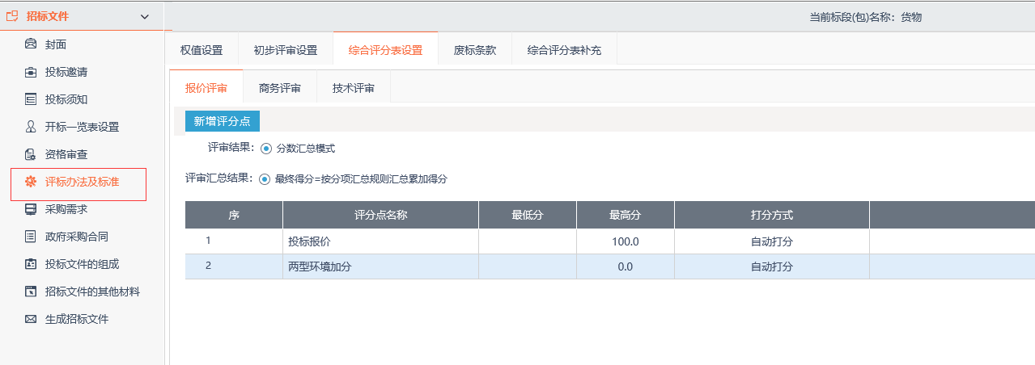

图6.5-5 报价评审设置

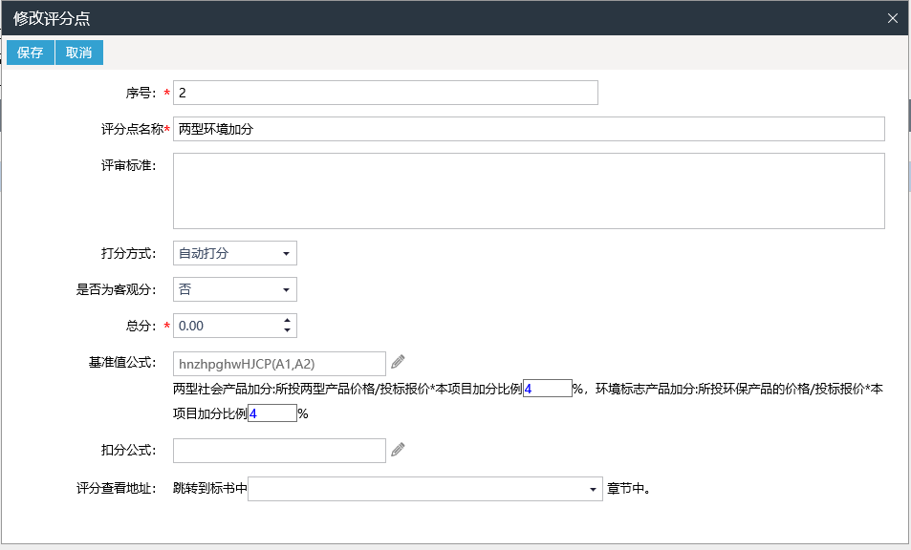

图6.5-6报价评审设置

商务评审和技术评审默认都包含两型产品打分，如有需要可通过新增评分点增加评分点，如图6.5-7、6.5-8所示。

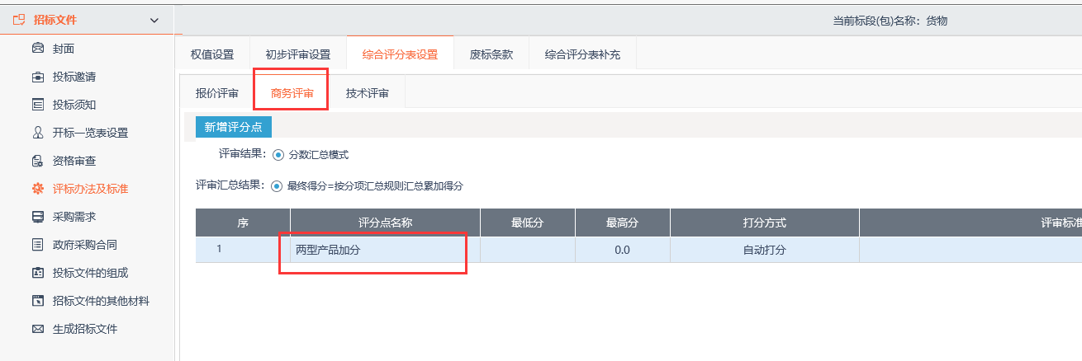

图6.5-7商务评审设置

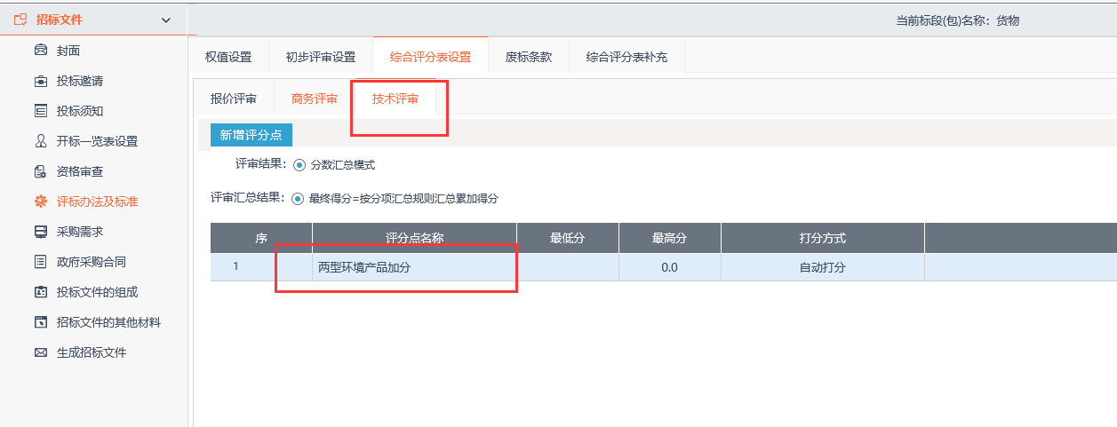

图6.5-8技术评审设置

完成外面评标办法及标准后点快捷方式-进入多标段制作

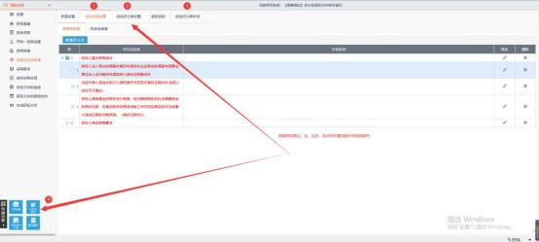

进入多标段制作，先点击每个包的投标文件组成 (点图中铅笔即可)

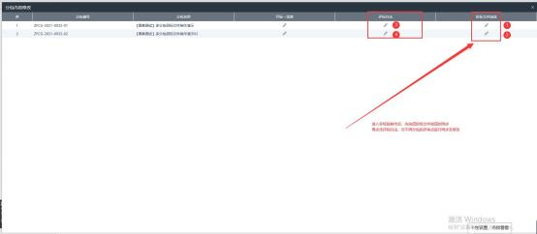

在点击评标办法，如所有分包评标办法同外面评标办法一致 (事先设置的评标办法 一致) 只需点击 (图中铅笔) 会自动同步外面评标办法及标准)

如评标评标办法及标准不一致，修改即可相应评分点即可

温馨提示：1、商务、技术、两型产品加分的评审方式为直接打分；2、是否为客观分请根据实际评审内容评估，如客观分则在电子评标系统须统一打分；3、分数汇总模式请默认为【最终得分=按分项汇总规则累加得分】，不要修改；4、评分查看地址设置可选择投标文件的某一环节，方便评标专家评审。5、多标段制作不会同步综合评分表补充，需自己填写；6、招标文件内容应与交易系统设置保持一致（如自动计分公式、政府采购政策加分公式、客观分、主观分等的设置），否则将导致评标无法进行或评审错误；

**投标文件组成设置：**系统范本内已提供默认的投标文件列表，通过勾选可设置此文件是否必选、是否签章，同时可在线预览此文件范本。除默认项，可通过新增的方式增加投标文件项，如图6.5-9所示。

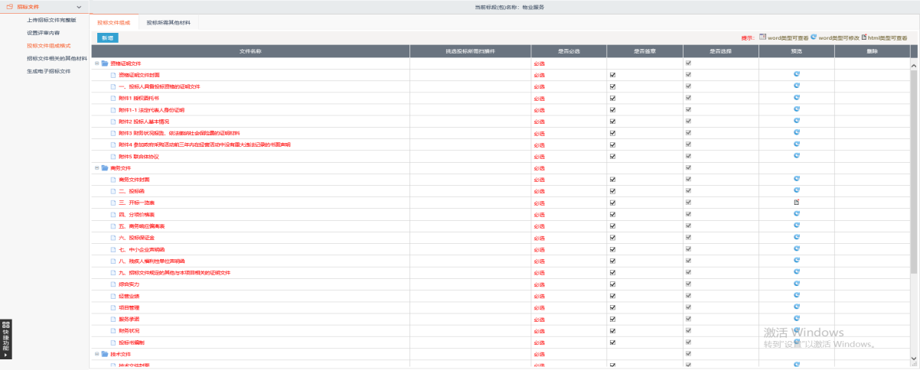

图6.5-9投标文件组成设置

**招标文件其他材料上传：**上传招标文件相关的其他材料，如下图。

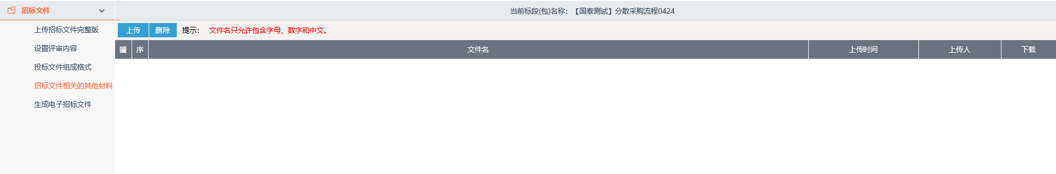

图6.5-10 上传投标文件相关其他材料

**生成电子招标文件：**如下图，插入CA证书后，点击转换工具将文件转换成pdf文件，转换后可查看，成功转换PDF可进行CA生成招标文件操作。

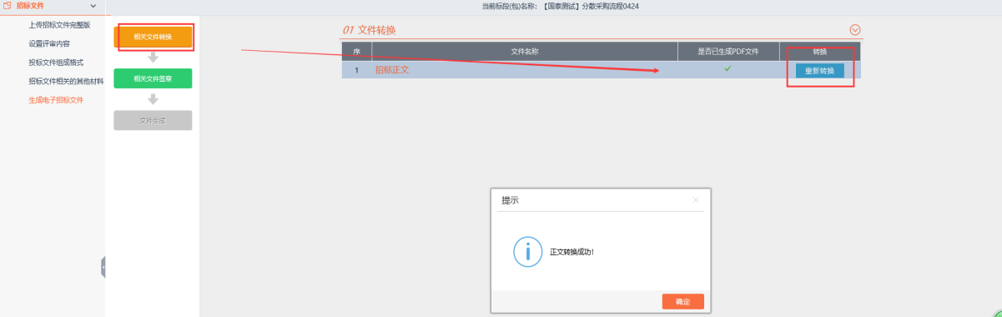

图6.5-11招标文件转换

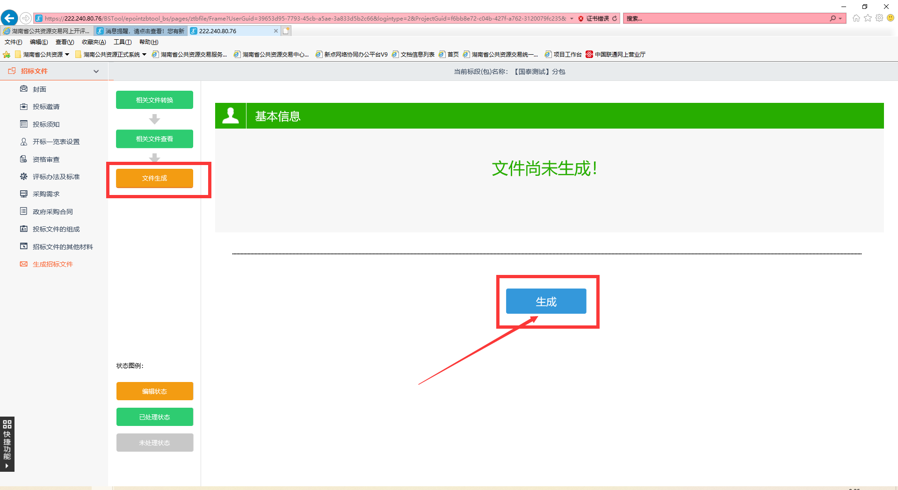

图6.5-11招标文件生成

（6）招标文件制作完成后提交采购人审核，如下图。

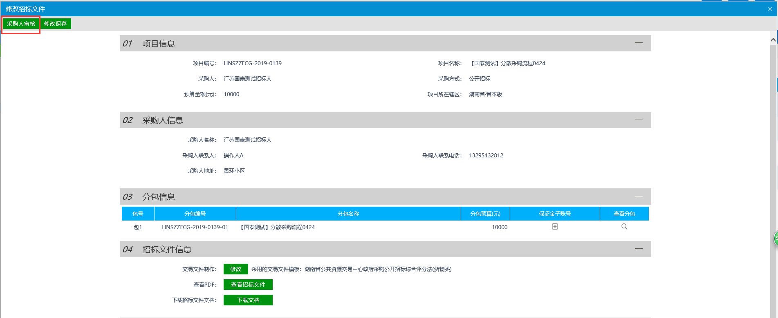

图6.6-1 采购人审核

1. **场地预约**

在左侧菜单树“场地预约->新增场地预约”，如图7.1所示。挑选对应的项目并确认选择，如图7.2所示。

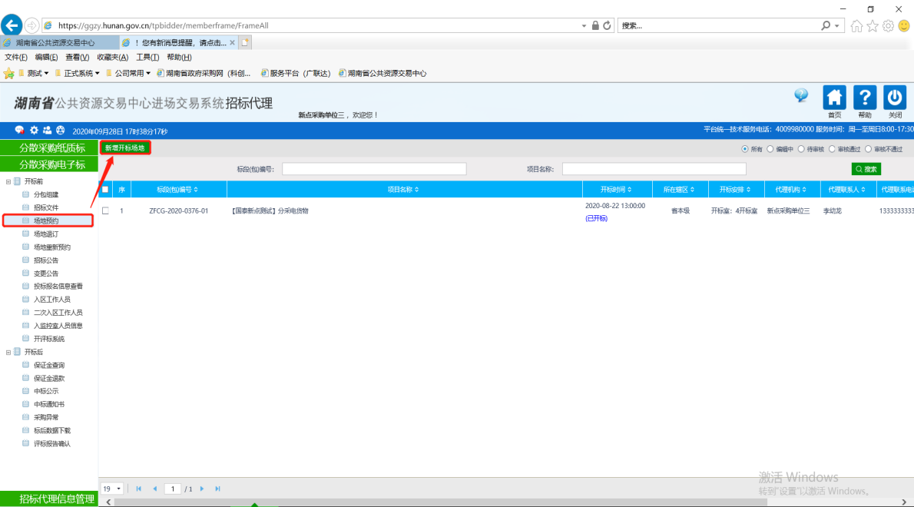

图7.1 场地预约

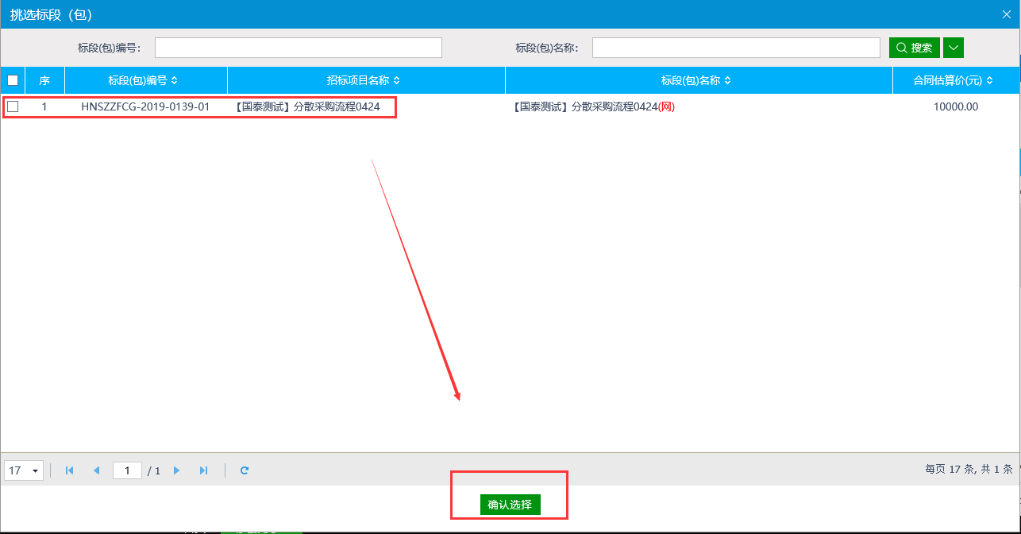

图7.2 挑选项目

项目挑选后填写相关申请信息，挑选开标室

注：1招标文件约定投标人只能中一个包，并不能参与后续评审的项目：3个包（含）以内的可预约当天开标、当天评标；3个包以上的应预约当天开标，第二天评标；

2招标文件未约定投标人只能中一个包的项目：3个包（含）以内的可预约当天开标、当天评标；3个包以上的应分类分组预约当天开标、当天评标；

3每周五下午、每月第1周周五、国家法定节假日前一个工作日和后一个工作日，均不能进行开评标场地预约；

4预约的开标场地时间，从公告发布之日起不能少于20天；

5未按规定时间预约开标室的，将有可能影响项目公示期。

6业主评委人数必须依据实际情况填写，人数对应专家席位

7专家评审费支付方在此阶段需选择准确，后续不可回退和修改

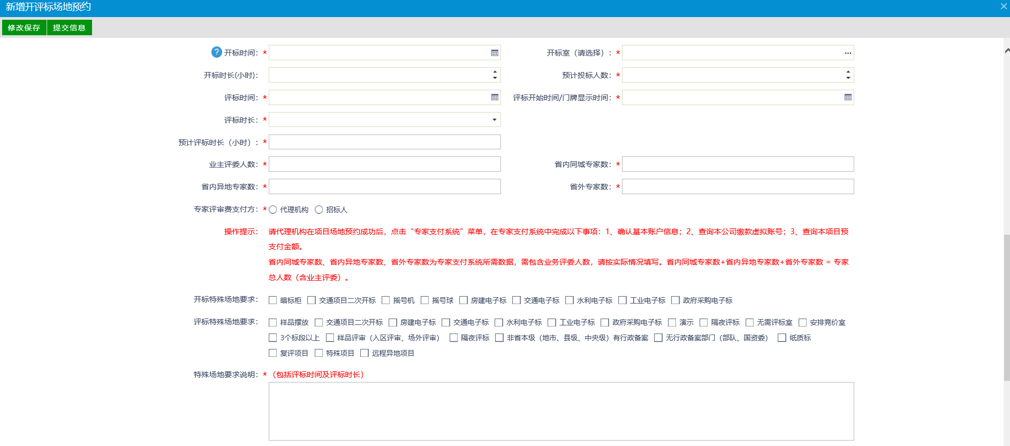

图7.3 填写申请信息

浅蓝色代表可预约的开标室，灰色代表已被预约的开标室

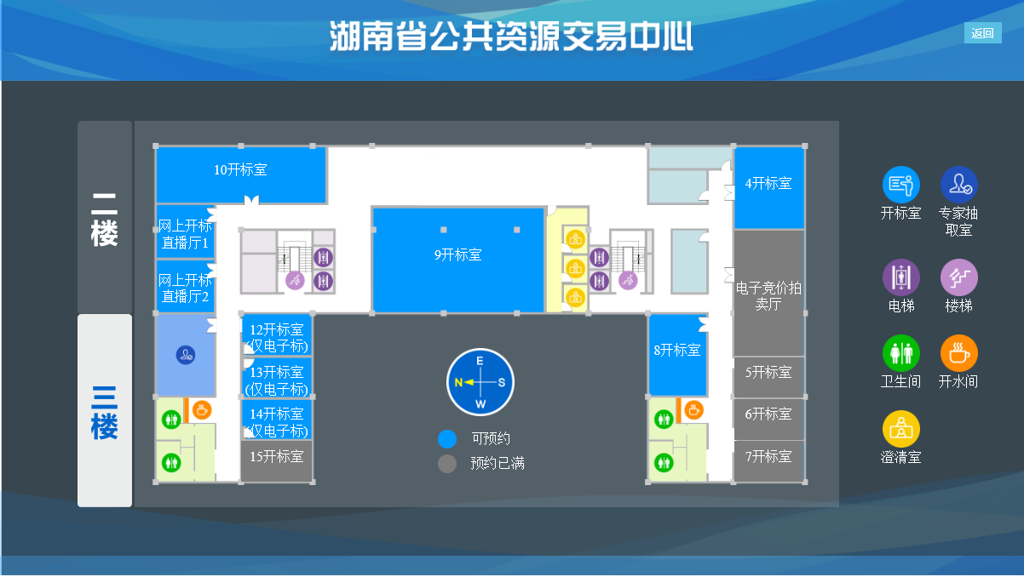

图7.4 挑选开标室

选择开标室后预约时段，点击“预约”按钮，如下图所示。

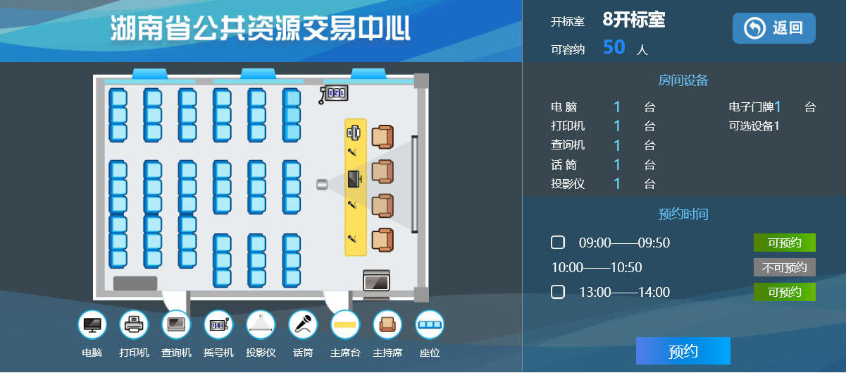

图7.4 挑选时段

开标室选择后相关附件带*号是必选项，如下图所示。

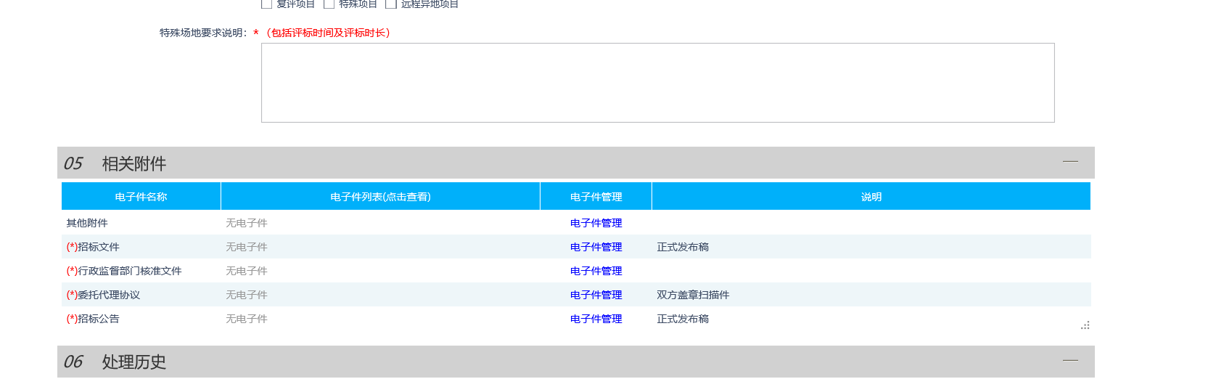

图7.5 分散采购委托协议

点击“选择电子件上传”按钮，上传相关文件后关闭当前。

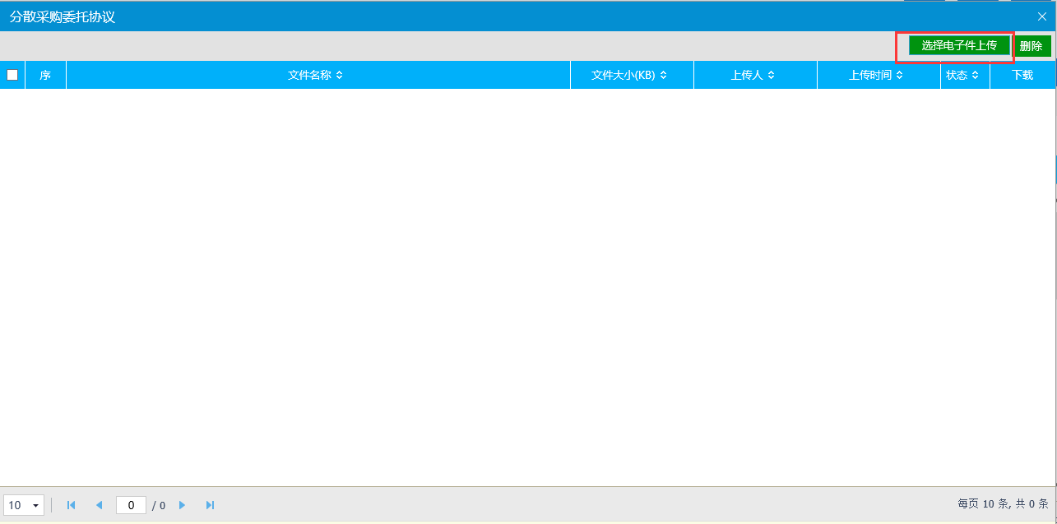

图7.6 上传分散采购委托协议

最后提交场地预约信息给相关人员审核，如下图。

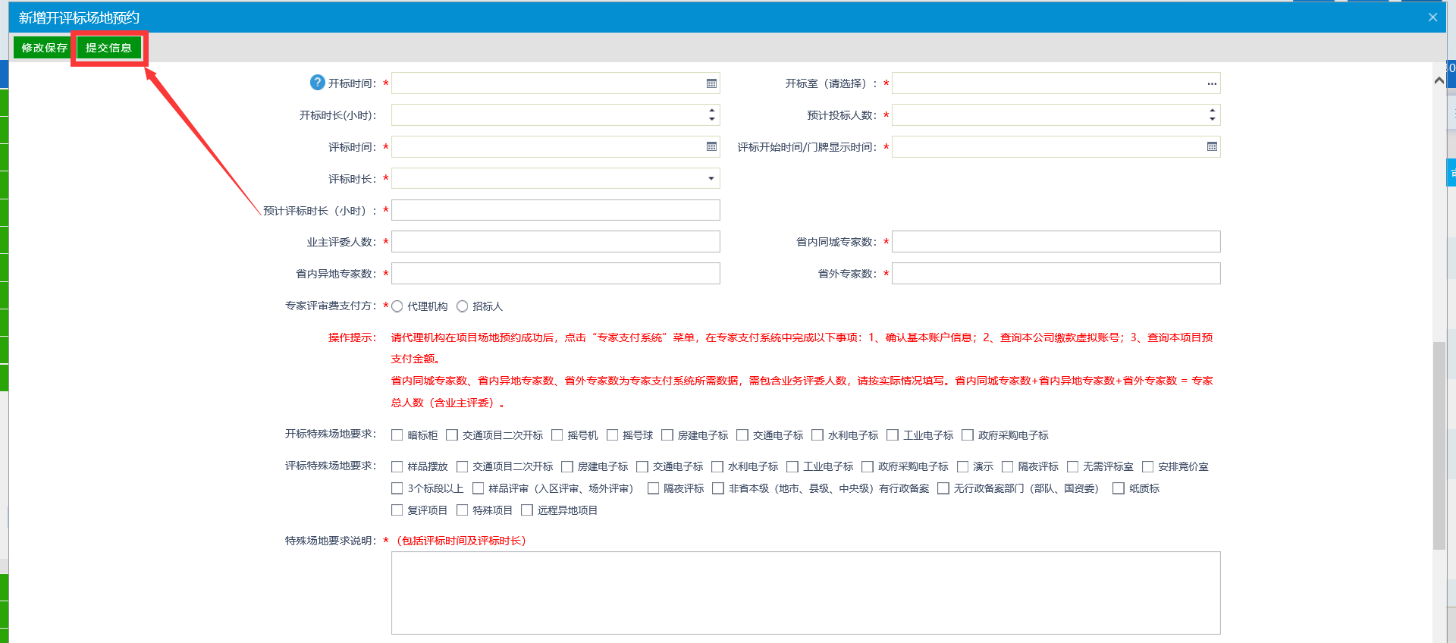

图7.5 提交场地预约审核

1. **招标公告**

**在**左侧菜单树“招标公告->新增招标公告”，如图8.1所示。挑选对应的项目并确认选择，如图8.2所示。

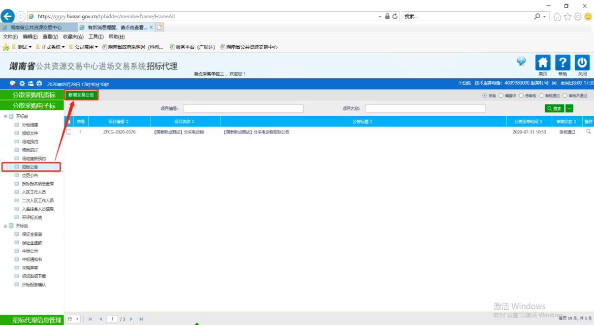

图8.1 新增招标公告

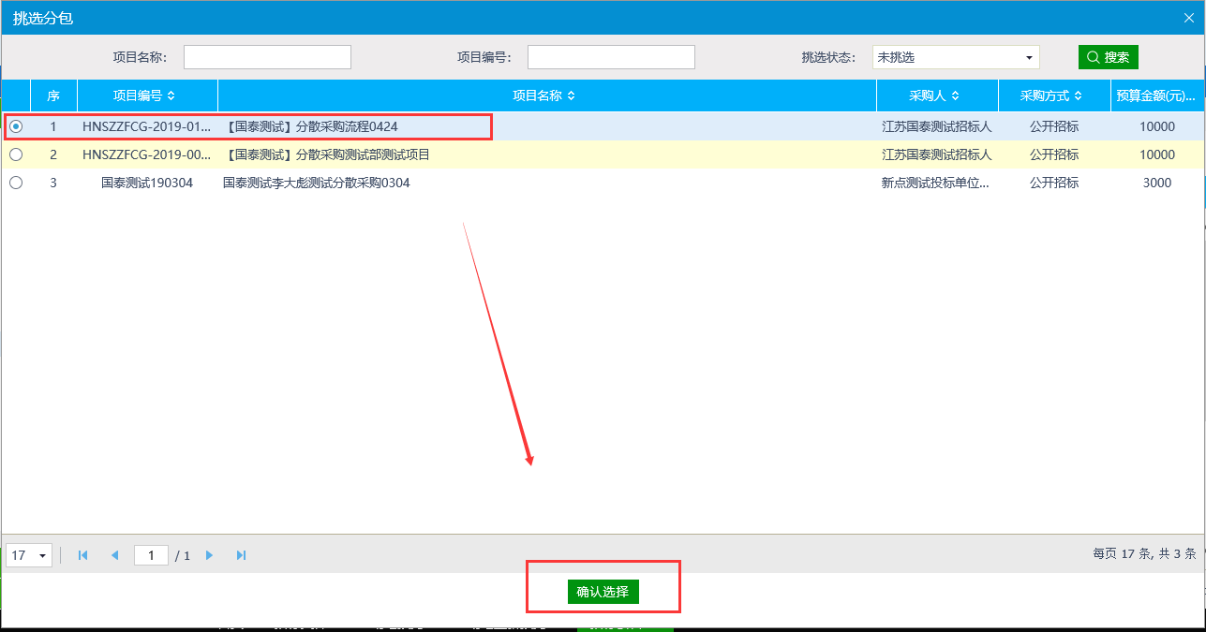

图8.2 挑选项目

交易文件完成电子招标文件的生成，如下图所示，点击“修改”按钮，弹出招标文件生成窗口，

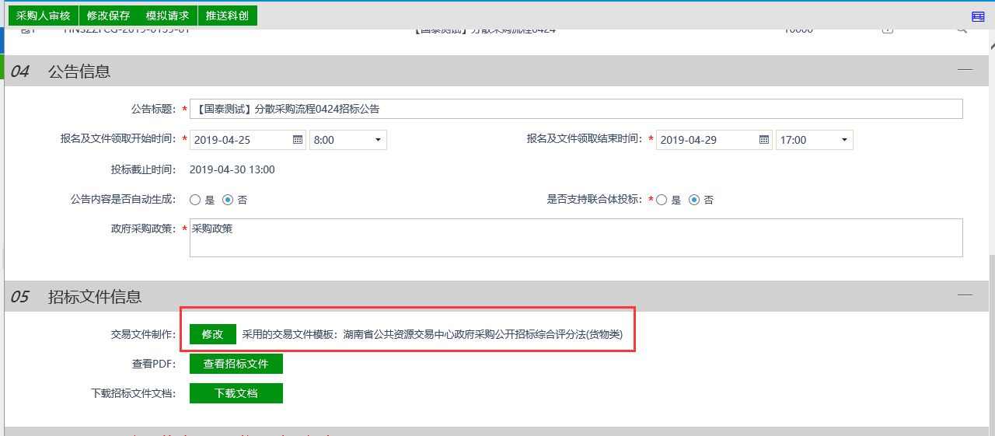

图8.3 招标文件修改

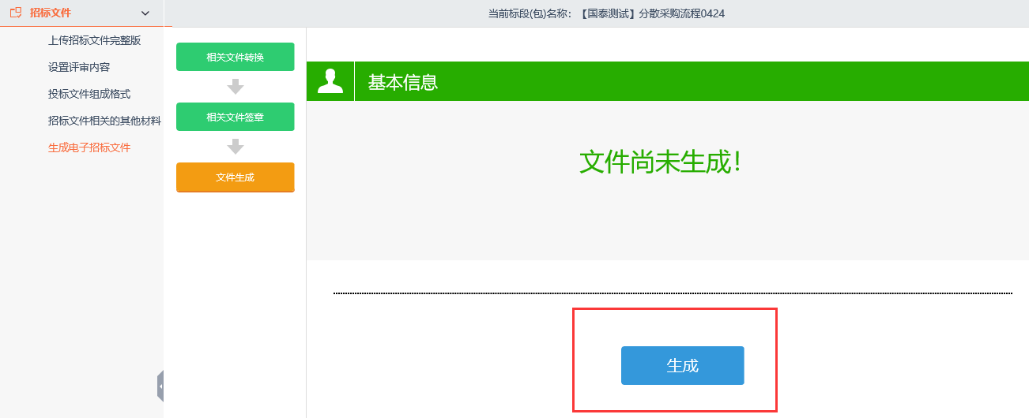

图8.4 招标文件生成

信息确认后，点击“确定”按钮，如下图所示。

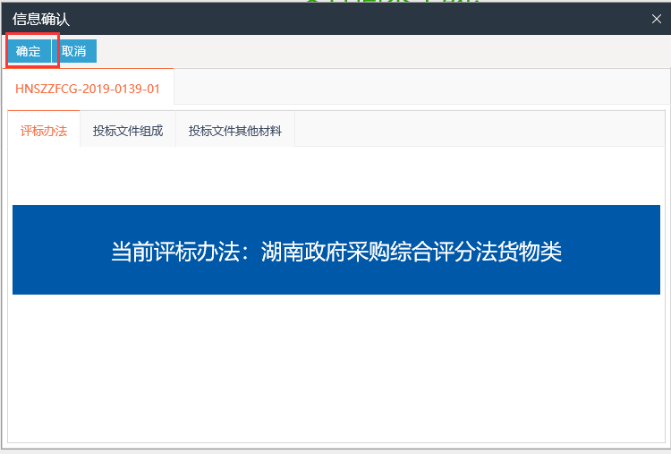

图8.5 信息确认

生成最终电子招标文件，如下图

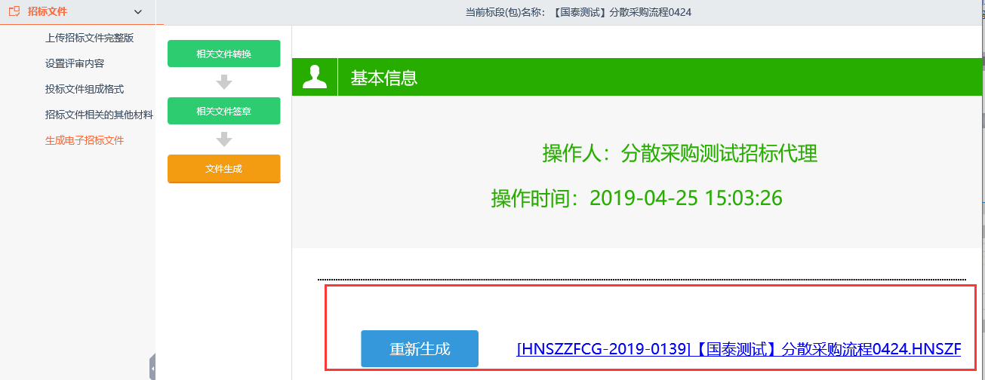

图8.6 生成电子招标文件

招标公告不用系统生成的模板，需从财政网复制公告，如下图所示。

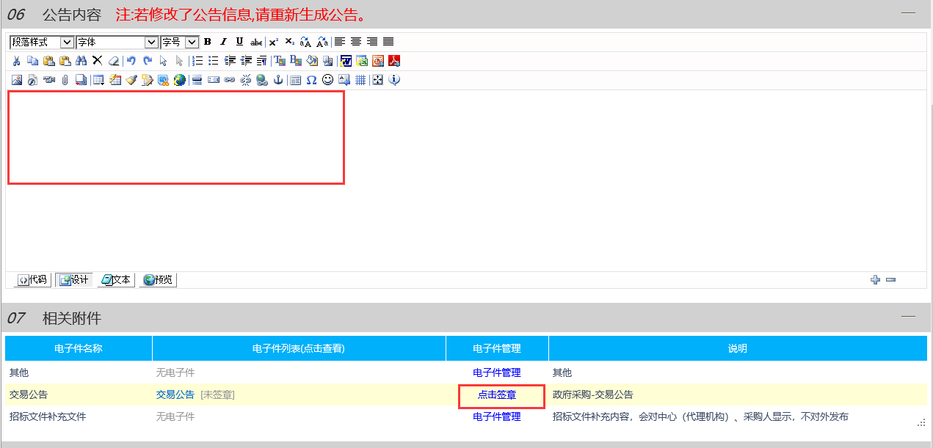

图8.7 交易公告管理

以上内容填写完成后，提交“采购人审核”，如下图

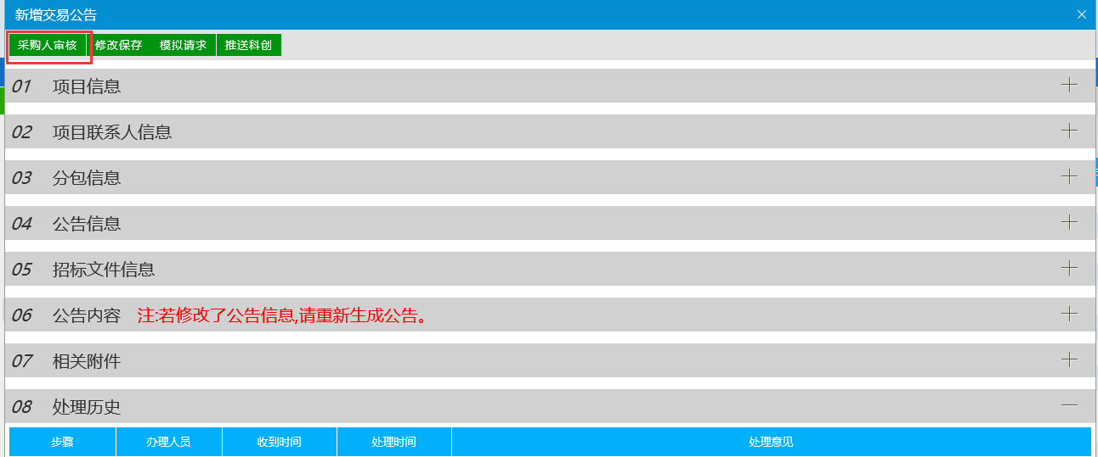

图8.8 场地预约提交审核

1. **场地时间变更**

在左侧菜单树“开标前->场地退订->新增场地退订”，挑选对应的项目并确认选择，如图9.1所示。

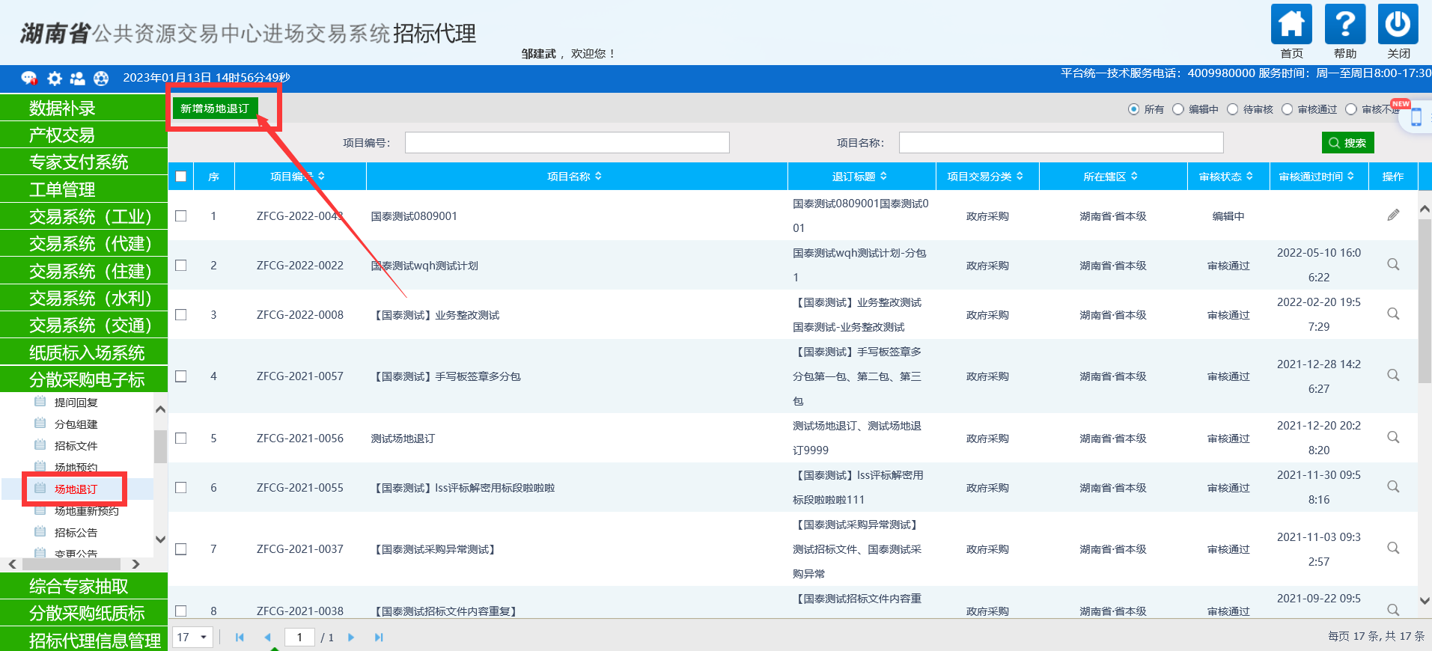

场地退订成功后重新预约场地

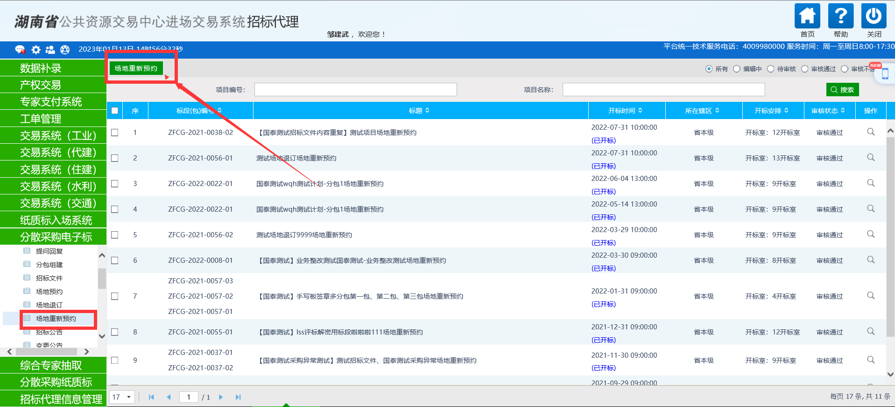

重新预约场地与初始预约场地一致（包括注意事项）

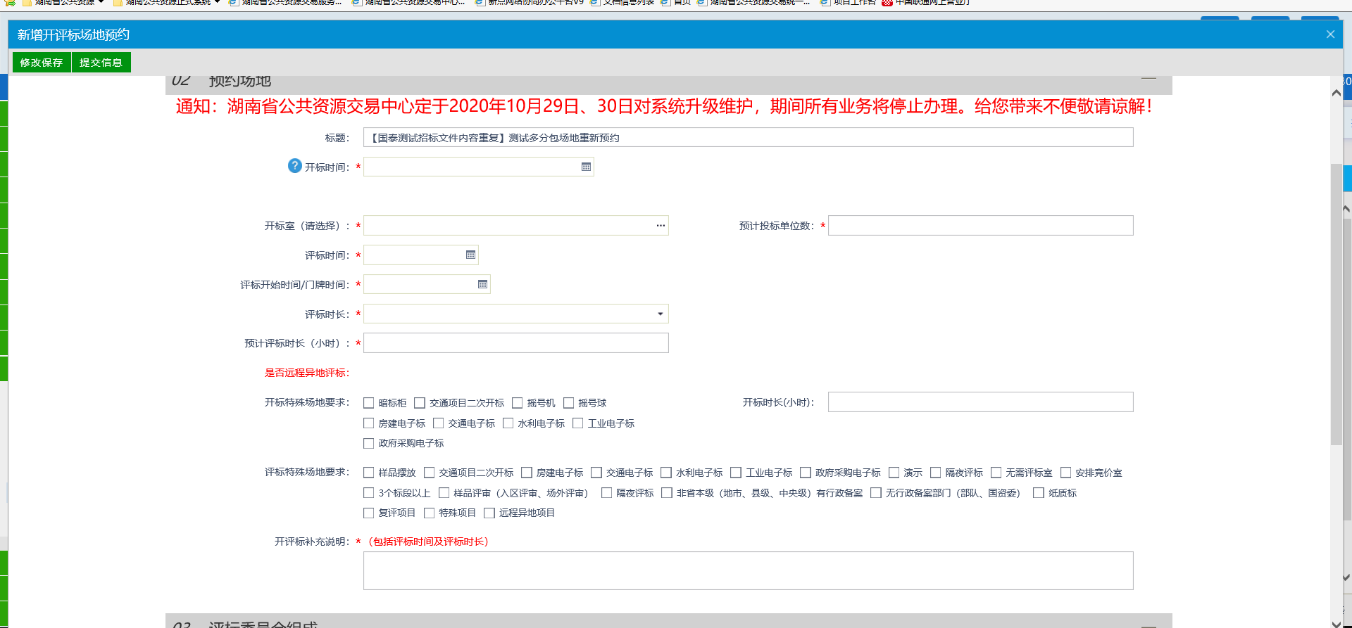

1. **变更公告发布**

在左侧菜单树“开标前->变更公告->新增变更公告”，挑选对应的项目并确认选择，如图9.1所示。

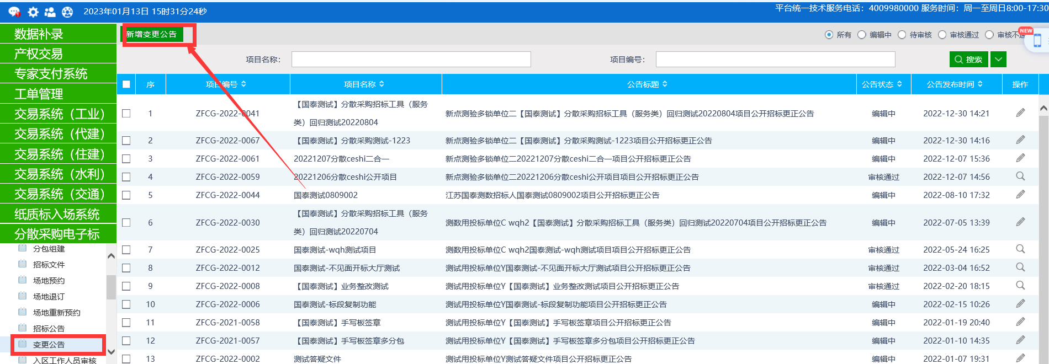

公告内容与政府采购网保持一致，可点击“修改”对招标文件内容进行修改，修改后切记核实到位后生成答疑澄清文件

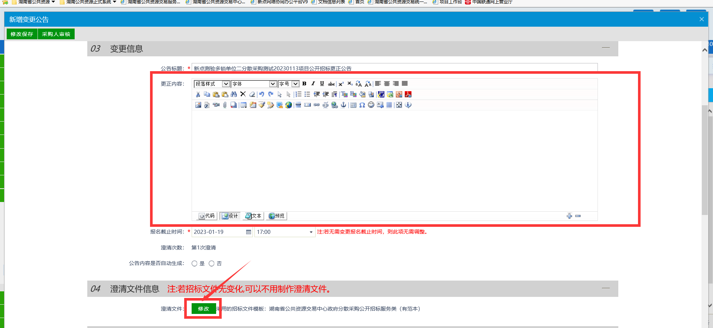

# 开评标相关操作

1. **开标前入区信息录入**

左侧菜单树“开标前->入区工作人员审核->新增入区信息”，挑选对应的项目并确认选择，如图9.1所示。

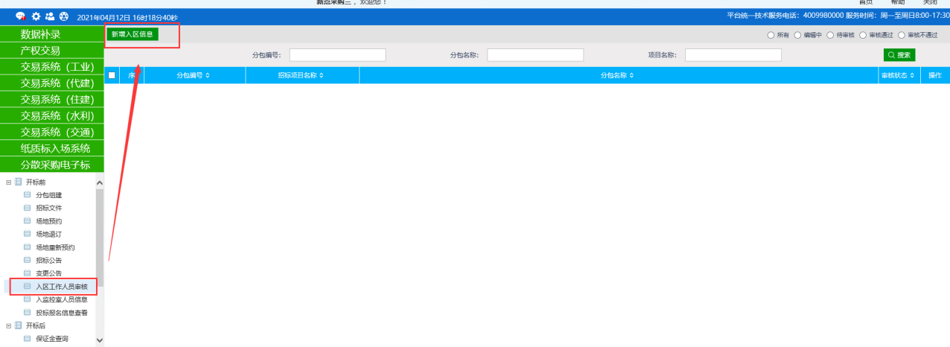

图9.1 新增入区信息

录入进去评标的招标代理工作人员信息和业主评委信息（如有），点击生成线上的入区授权书并签电子章，如下图；

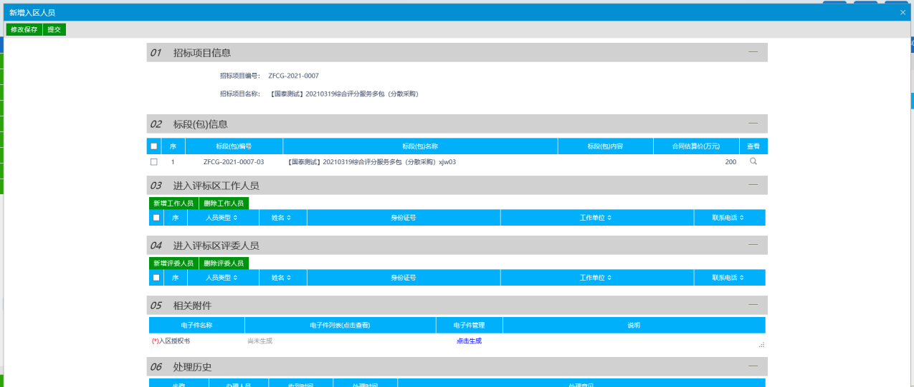

图9.1 录入入区信息

注：

1. 招标代理录入的工作人员≥2位时，需业务二部审核通过；
2. 入监控区信息操作和入区工作人员信息一致；
3. 如项目有样品需要多次入区的，可以通过菜单【多次入区人员】录入评标信息完成评委的多次出入评标区工作。
4. 入区人数对应场地预约
5. 入区时间一定核实正确
6. **开标**

开标详细操作见《网上开标服务指南》

1. **入监控区录入**

项目招标公告发布后，且项目开标期间，在左侧菜单树“入监控室人员信息->新增入监控室人员信息”，挑选对应的项目并确认选择

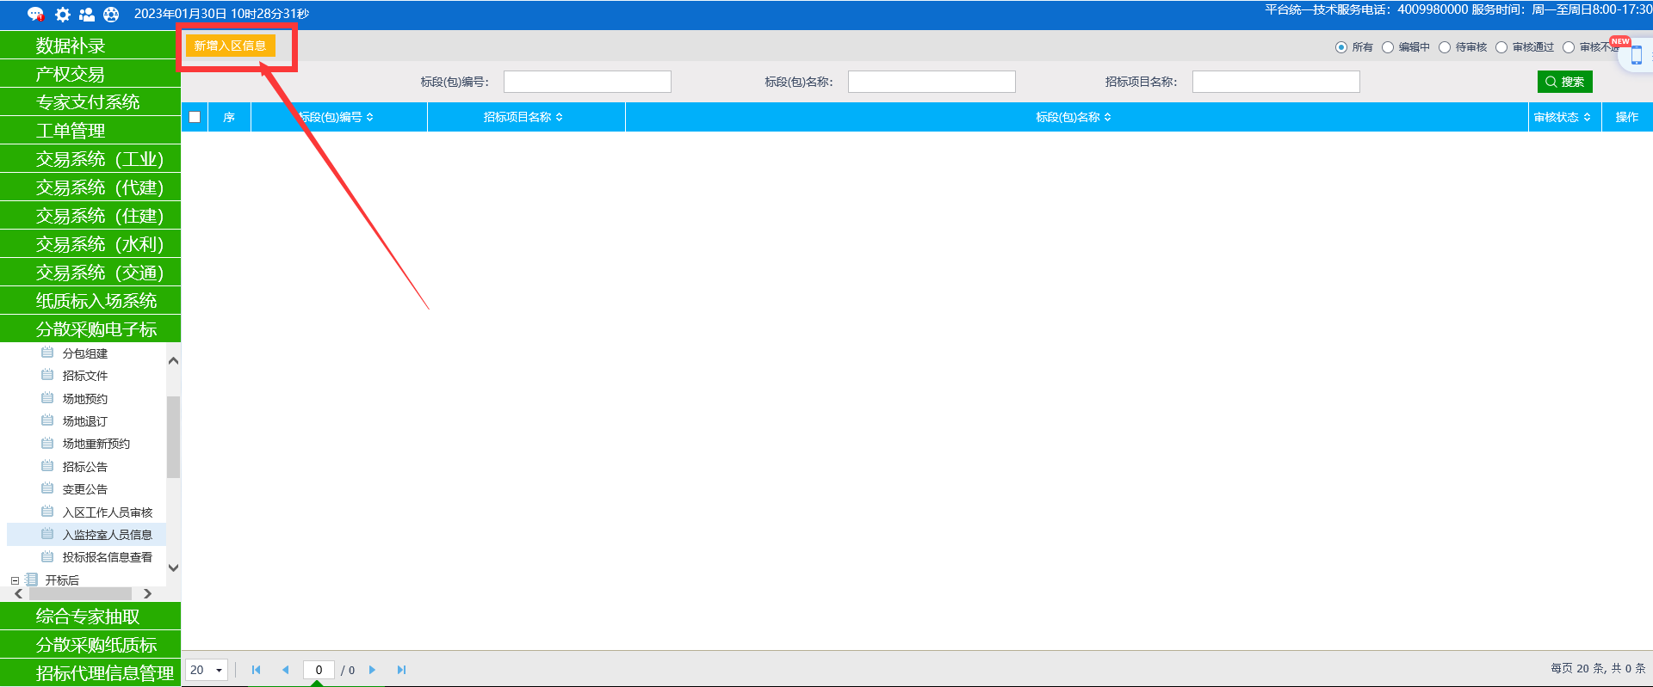

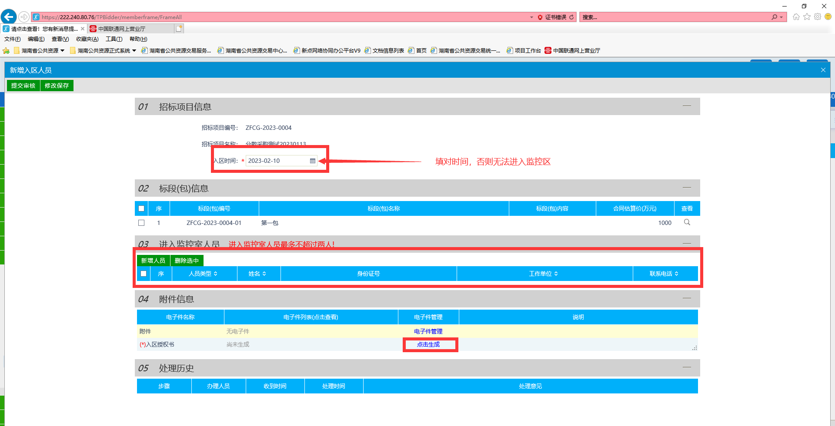

注：

1、入监控区时间一定核实正确

2、必须生成入区授权书并且签章提交

1. **复核评标结果**

招标代理收到短信提示后，及时登录交易平台开评标系统，按要求复核评标结果；复核评标结果的时间不超过2小时，并一次性提出复核意见；

注：未在规定的时间内提交复核意见的，视同无意见。

**操作：**【评标结果】->【招标代理复核】->【复核报告编辑】

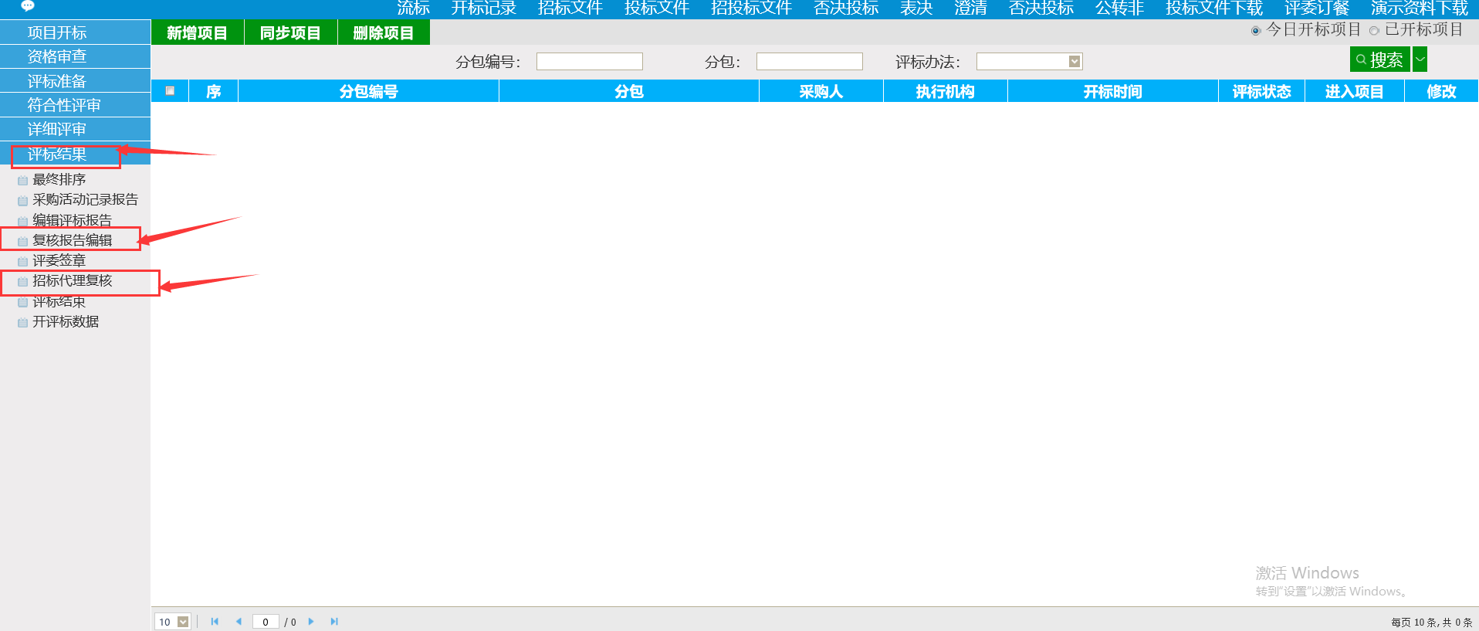

图8.4-1招标代理复核

新增中标公示，已完成开评标工作；

**操作：**①选择菜单【政府采购】->【集中采购】->【交易中】->【中标公告】，点击【新增成交公告】后挑选项目，如下图所示；

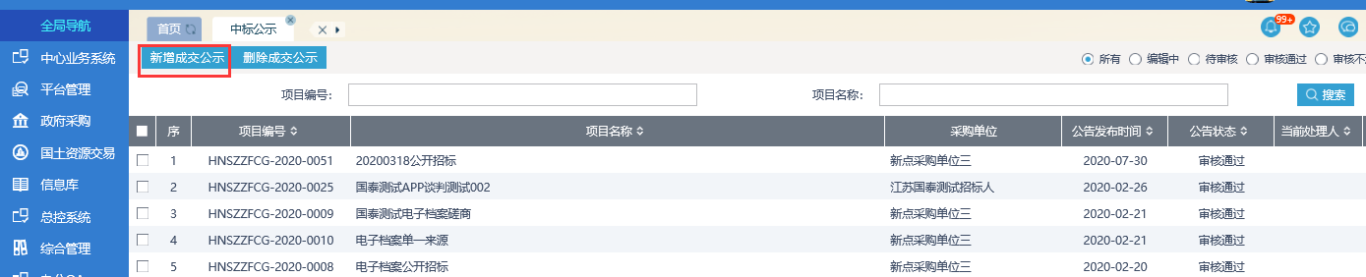

图8.3-1新增公告

②点击【同步评标信息】后，完善中标单位数量、联系人、联系电话信息；

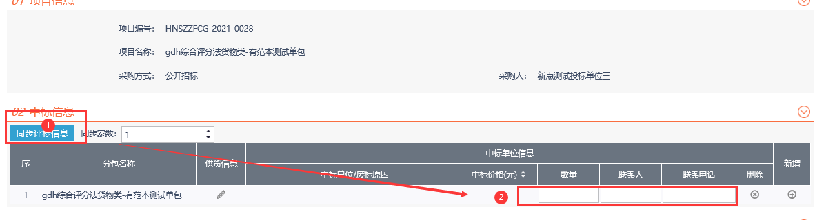

图8.3-2同步评标信息

③点击供货信息【】后，先点击【挑选】，完善生产厂家、参数、数量、货物/服务名称、报价等信息后点击【计算报价】，最后点击【修改保存】，如下图；

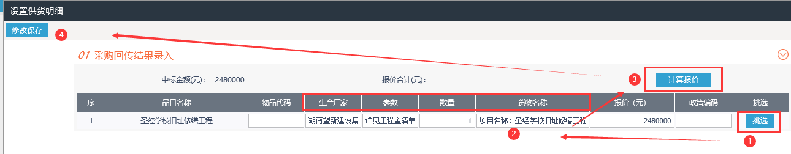

图8.3-3录入供货明细

④选择公告发布日期后点击【公告内容是够自动生成：是】后获取政府采购网对接的公告模板，生成中标公示内容，如图所示；

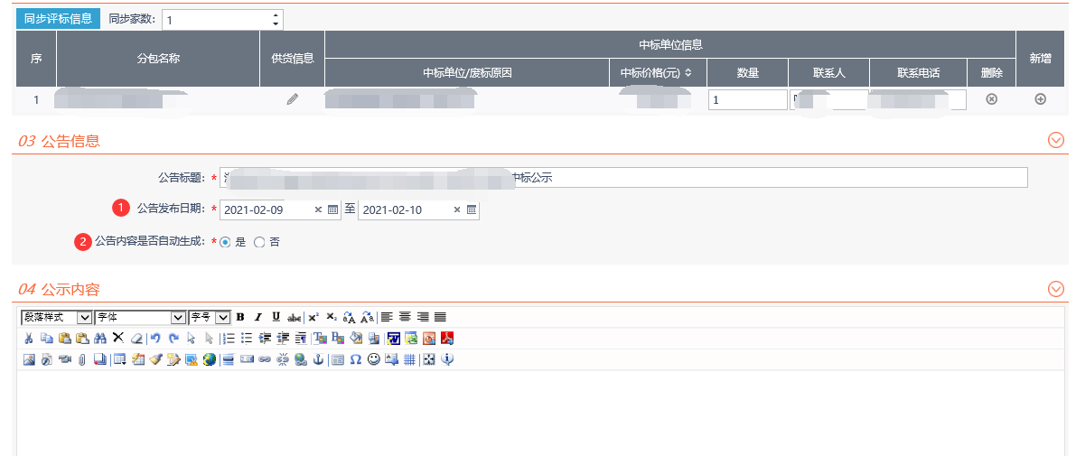

图8.3-4生成公告内容

⑤点击【提交信息】将中标公示流程提交给标中负责人进行审核，如下图；

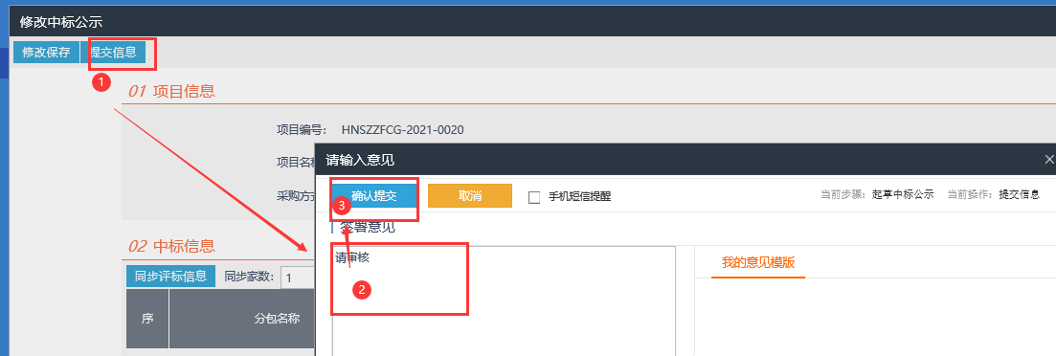

图8.3-5提交审核

# 中标公示

评标流程完成，评委已推荐候选中标单位。左侧菜单树“中标公示->新增成交公告”，如图13.1所示。挑选对应的项目并确认选择，如图13.2所示。

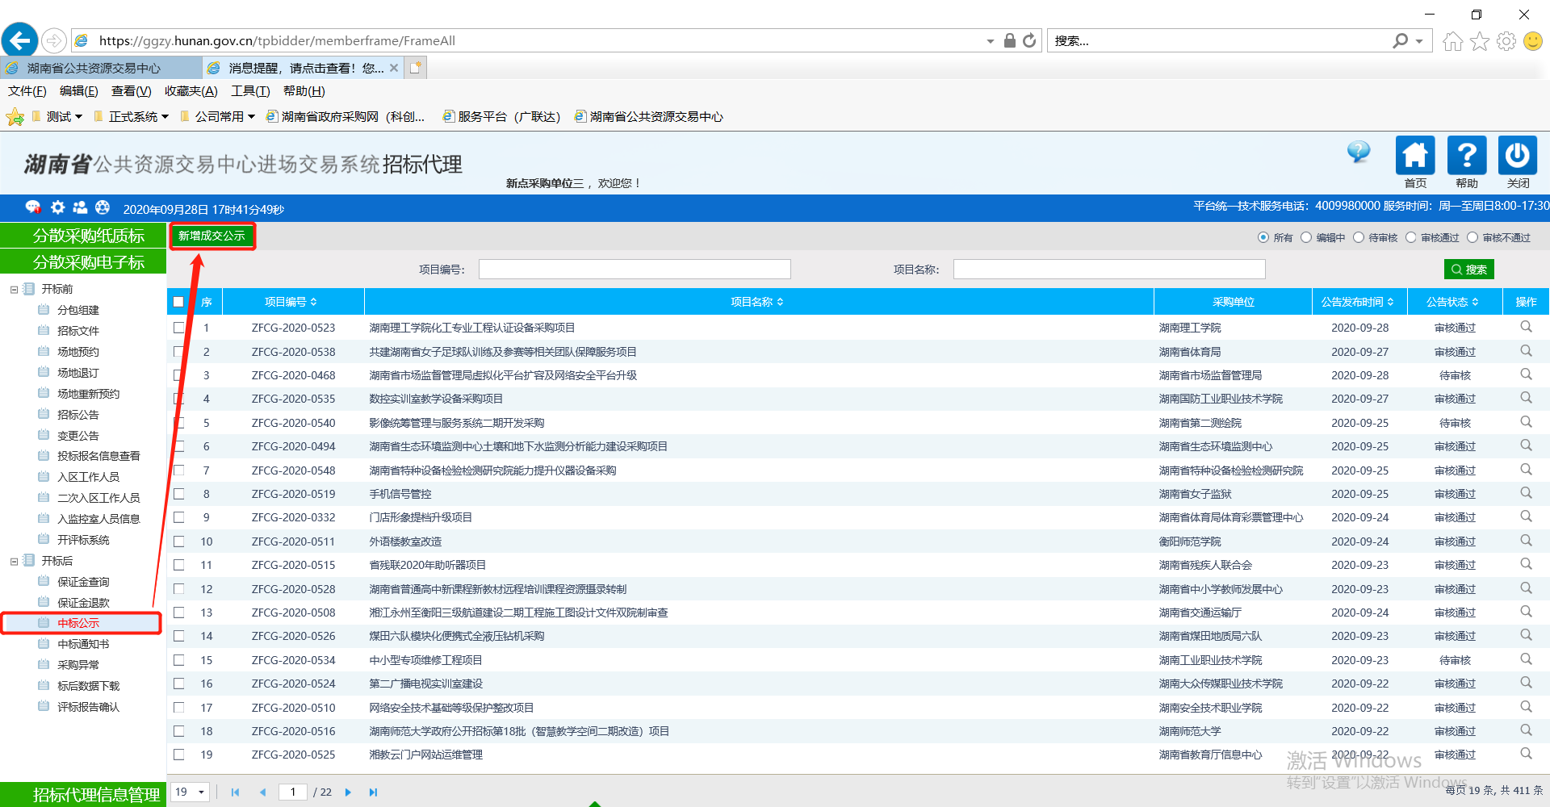

图10.1 中标公示

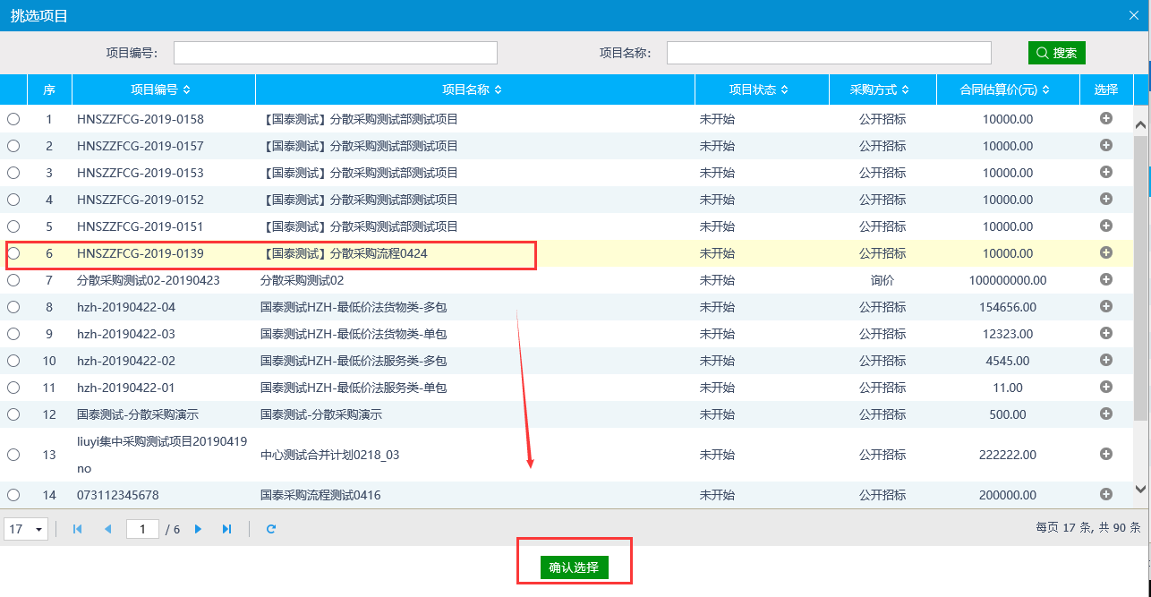

图10.2 选择项目

选择项目后同步评标信息，同步家数按专家推荐中标单位设置，修改供应信息后中标公告不用系统生成的模板，需从财政网复制公告，信息填写完成后点击“提交信息”给采购人审核，如下图所示。

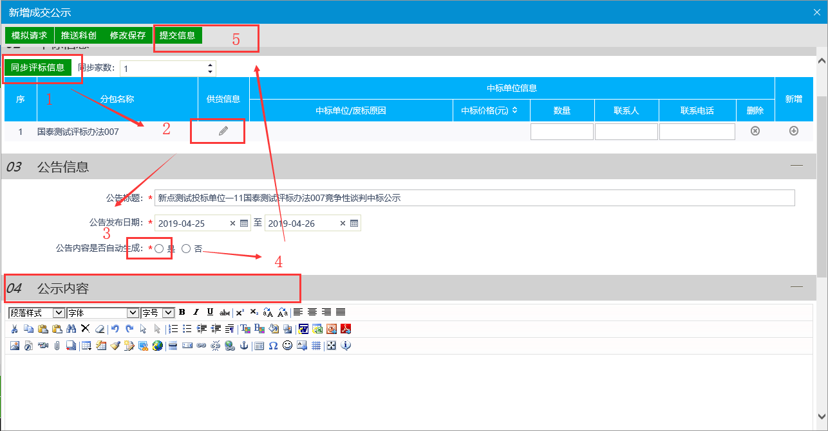

图10.3 选择项目

采购人审核中标公告后由采购代理线下给中标单位发布中标通知书。

# 其他

1. 招标文件需澄清：
   1. 左侧菜单树“开标前->场地退订”，选择需要发布更正公告的项目，填写退订场地的原因后，提交给市场服务部审核；
   2. 左侧菜单树“开标前->场地重新预约”，参考场地预约流程重新约开评标场地，提交市场服务部审核；
   3. 左侧菜单树“开标前->变更公告”，参考招标公告流程，发布更正公告。
2. 开标前查看投标家数：
   1. 左侧菜单树“开标前->标前投标区间数查看”，如果项目报名时间已过选择右上角【报名截止】，找到对应项目进行查看。

注：因标前投标报名信息保密原因，只能查看数量范围，不能查看具体数量。

1. 标后数据下载：评标结束后（评标系统中评标状态为评标结束）方可下载标后数据。